

فهرست مطالب
عنوان صفحه
مقدمه 3
فصل یک : سخت افزار کامپیوتر 4

فصل دو: لوازم جانبی کامپیوتر 9

فصل سه: حافظه و ذخیره اطلاعات 22

فصل چهار: نرم افزار کامپیوتر 32

فصل پنج: اینترنت و پست الکترونیکی 38

فصل شش: محافظت از کامپیوتر 46

فصل هفت: ایمنی کار با کامپیوتر 53

فصل هشت: موارد قانونی دراستفاده از کامپیوتر 56

مقدمه

همانگونه که با اختراع دستگاه چاپ به وسیله ی گوتنبرگ سرعت ایجاد منابع اطلاعاتی و دسترسی به آنها بطور قابل توجهی افزایش یافت ، بهره گیری از رایانه ها هم باعث ایجاد تحولی اساسی در مسیر علم شد. فناوری اطلاعات و ارتباطات، که متاثر از وجود رایانه هاست ، در تمام جنبه های زندگی وارد شده ، به طوری که تصور دنیای بدون رایانه ها را غیر ممکن کرده است.
از آنجا که قرن حاضر قرن اطلاعات است و رایانه ها در کلیه ی امور زندگی ما تاثیر گذاشته اند، لازم است که دانش آموزان با مفاهیم اولیه ی رایانه ها آشنا شوند.در این فصل آنچه را که رایانه می نامیم تعریف می کنیم سپس به بیان دسته بندی رایانه ها میپردازیم و ساختمان و اجزای اصلی تشکیل دهنده ی ان را به طور خلاصه بررسی می کنیم.

فصل اول
سخت افزار کامپیوتر

کامپیوتر ها از اجزای مختلفی تشکیل شده اند که هر بخش کارایی خاص خود را دارد. هر کدام از این اجزا یک وظیفه مشخص شده دارد که اگر یکی از آن ها از کار بیفتد حرکت کل سیستم متوقف میشود. دانستن کارایی اجزای مهم کامپیوتر برای هر کاربری ضروری است.

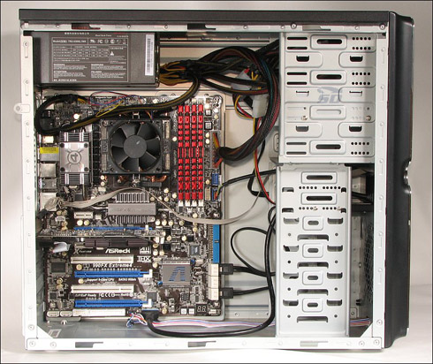

- MotherBoard
مادربرد اصلی‌ترین بخش یک رایانه به‌شمار می‌رود و کار آن کنترل کردن پردازشگر مرکزی و ارتباط دادن آن با قسمت‌های دیگر است. روی آن اسلات هایی جهت قرار دادن اجزای مختلف کامپیوتر تعبیه شده. هر قطعه ای که از داخل یا بیرون به کامپیوتر متصل کنید، به نحوی به مادربورد متصل است.
ساختار ظاهری مادربورد شامل مجموعه‌ای از قطعات الکترونیکی مانند خازن، ترانزیستور، مقاومت، دیود، آی‌سی و ورودی‌هایی است که روی یک برد الکترونیکی بزرگ چند لایه از جنس سیلیسیم و درصد کمی از چوب قرار می‌گیرند. روی صفحه مادربورد چندین خط به رنگ‌های متفاوت دیده می‌شود که همه قطعات رابه هم متصل می‌سازد و به آنها اصطلاحاً باس می‌گویند.
روی مادر برد، یک باتری به نام باتری بایوس (CMOS battery) وجود دارد. وظیفه این باتری تغذیه مادربورد برای نگهداری و محاسبه زمان و تاریخ سیستم، در مدتی که سیستم خاموش است می‌باشد. در مادربورد حافظه‌ای محدود و فقط خواندنی به نام (CMOS) وجود دارد که اطلاعات فنی اجزای سخت‌افزاری و الکترونیکی کامپیوتر را در خود نگه می‌دارد. در هنگام بوت شدن سیستم، این حافظه اطلاعات حیاتی و تکنیکی لازم را درباره کامپیوتر به سیستم می‌دهد تا تمامی اجزای سخت‌افزاری به درستی شناخته و هماهنگ شوند
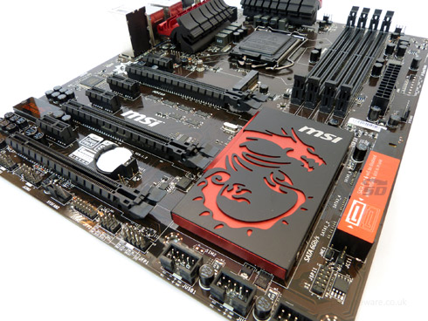
- CPU
سی پی یو مغز کامپیوتر است. وظیفه سی پی یو پردازش اطلاعات ورودی و خروجی کامپیوتر میباشد. هر اطلاعاتی که شما به کامپیوتر میدهید در ابتدا، جهت پردازش وارد سی پی یو میشود.
قطعه ای که در هنگام کار گرمای زیادی تولید میکند و معمولا برای خنک کردن آن از فن های مخصوصی که روی آن قرار میگیرد استفاده می شود.
در صورتی که فن روی CPU به درستی کار نکند، باعث کاهش سرعت محسوس سیستم و هنگ کردن آن می شود.
شنیده شدن صداهای غیر عادی از درون کیس می تواند نشانه ای از بروز اشکال برای فن های سیستم باشد که معمولا فن CPU و یا فن پاور دچار مشکل شده اند.
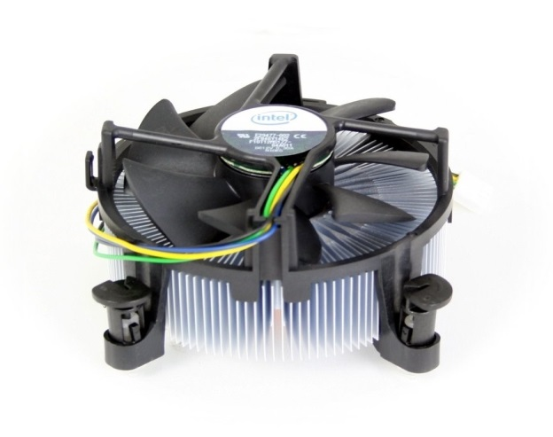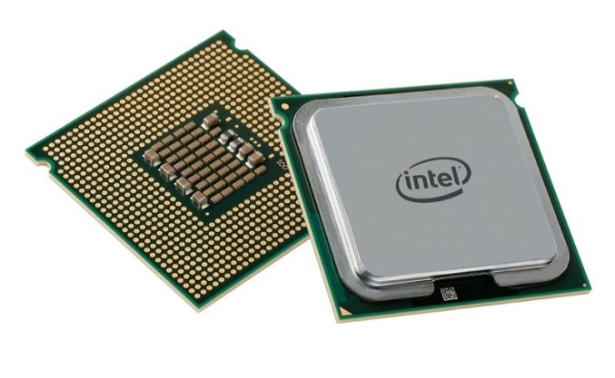
- POWER
وظیفه برق رسانی به اجزای مختلف کامپیوتر به عهده پاور است. پاور ها برق را از کابل متصل شده به برق شهری دریافت میکنند و در سیستم شما پخش میکنند.
منبع تغذیه برق ورودی به سیستم کامپیوتر را به برقی که سیستم با آن سازگاری دارد، تبدیل میکند. این قطعه نیز دارای یه فن می باشد که به خنک کردن قطعات داخلی پاور کمک میکند و در صورت خرابی فن آن احتمال سوختن قطعات داخلی آن وجود دارد.
اگر شما قصد دارید که کیس کامپیوترتان را باز کنید و داخل آن را ببینید، اول مطمئن شوید که کابل برق کامپیوتر را از پریز بیرون کشیده باشید. قبل از اینکه اجزای داخلی کامپیوتر را لمس کنید، شما باید یک قسمت فلزی را لمس کنید تا الکتریسیته ساکن آن تخلیه شود. الکتریسیته ساکن میتواند بین مدارهای کامپیوتر انتقال پیدا کرده و باعث آسیب جدی سیستم شما شود.
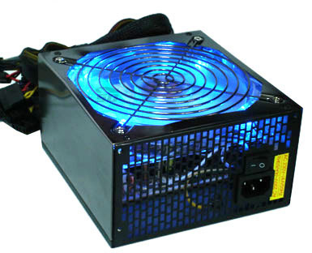

- RAM
وظیفه اصلی رم ها جابجایی اطلاعات است. هرچه سرعت رم بالاتر باشد سرعت کارکرد سیستم شما بیشتر خواهد بود.
یکی از قطعات کامپیوتر که در داخل کیس و بر روی مادربرد نصب میگردد و به عنوان حافظه موقت و رابط بین CPU و هارد دیسک می باشد که نقش پر رنگی در سرعت کامپیوتر دارد و در صورت پایین بودن ظرفیت آن باعث کاهش سرعت کار سیستم و عملکرد ضعیف آن خواهد شد.
وظیفه رم حفظ داده‌ها به صورت موقت است. سیستم‌عامل در هنگام بوت شدن (Boot) و همه برنامه‌ها و اجزای آن (مانند متغیرهای برنامه و...) که اجرا می‌شوند، ابتدا بر روی این حافظه موقتی ذخیره می‌شوند تا به سرعت برای پردازش در دسترسی CPU قرار بگیرند؛ چون سرعت RAM بسیار بیشتر از سرعت حافظه‌های جانبی مثل هارد دیسک‌ است و بنابراین CPU می‌تواند به سرعت دستورات را دریافت کرده و پردازش کند. تقریبا تمامی عملیات برنامه‌ها و دستوراتی که قرار است از طریق CPU پردازش شوند در RAM منتظر می‌مانند. با اتمام فرایند پردازش یک دستور، دستوری که در صف انتظار قرار دارد، به CPU داده می‌شود تا مورد پردازش قرار گیرد.
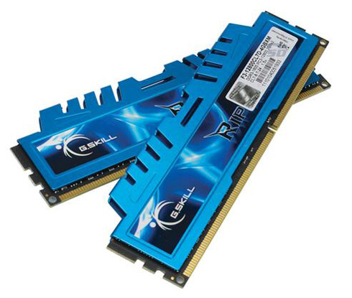

- Hard
محل ذخیره اطلاعات شما هارد است. هر فایلی که شما ذخیره میکنید در هارد دسته بندی میشود و شما در آینده میتوانید مجددا به آن دسترسی داشته باشید. به دو صورت اینترنال( داخلی ) و اکسترنال (خارجی) وجود دارد.نوع داخلی آن در داخل کیس کامپیوتر نصب می گردد.
کلیه اطلاعات شما بر روی هارد دیسک نگهداری میشود و قطعه ای حساس به ضربه و فشار های فیزیکی می باشد و تقریبا مهمترین قسمت کامپیوتر شما می باشد که در صورت خرابی آن کلیه اطلاعات شما از بین خواهد رفت.
نکات مهم در نگهداری صحیح از هارد سیستم (اینترنال و اکسترنال) :
از ضربه زدن و اعمال فشار بر روی هارد خودداری کنید.
در صورت جابجایی کیس از ضربه زدن و تکانهای ناگهانی کیس خودداری کنید.
هارد دیسک را در معرض نفوذ مایعات قرار ندهید.
پس از پایان کار با هارد دیسک اکسترنال قبل از جدا کردن هارد، از گزینه Safe Remove استفاده نمایید تا از ایجاد بد سکتور بر روی هارد جلوگیری شود.
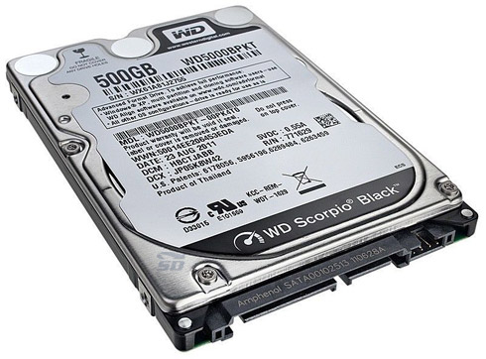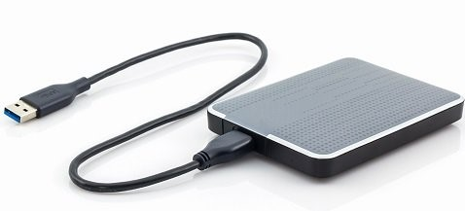
- Sound Card
کارت صدا وظیفه تبدیل و انتقال فایل های صوتی به پخش کننده صدا را دارد. هر زمان که شما یک فایل صوتی پخش میکنید سی پی یو اطلاعات را از شما دریافت میکند و به کارت صدا میدهد. سپس کارت صدا آن را به اسپیکر میفرستد و فایل صوتی پخش میشود.
براي کامپيوترهاي قديمي تر بايد کارت صدا نيز خريده مي شد، اما همراه با اغلب مادربوردهاي امروزي خريدن کارت صدا ضروري نيست چون آنها داراي ساپورتBuild-in براي صدا با کيفيت خوب هستند، اما در صورت لزوم مي توان کارت صدا به طور جداگانه روي اين مادربوردها نيز نصب کرد.
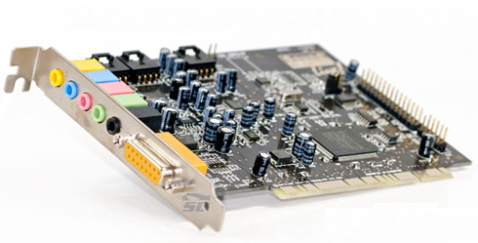

- Graphic Card
اين قطعه رابطي است بين برد اصلي کامپيوتر و مانيتور که وظيفه اصلي آن آماده سازي اطلاعات براي نمايش توسط مانيتور است. کارت گرافيک بر روي برد اصلي کامپيوتر نصب مي گردد و فيشي دارد که سيم کابل مانيتور به آن متصل مي گردد.

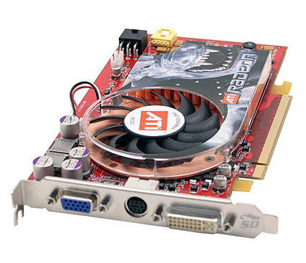

DVD-ROM
وظیفه خواندن سی دی یا دی وی دی به عهده CD-ROM است. به کمک این وسیله شما میتوانید اطلاعات خود را روی DVD یا CD ذخیره نمایید.

فصل دوم
لوازم جانبی کامپیوتر

دستگاهی است که به رایانه وصل شده و ظرفیت و کاربری آن را بالا می‌برد، اما قطعه اصلی رایانه به حساب نمی‌آید. دستگاه‌های جانبی می‌توانند به وسیله کابل یا بدون کابل( مثلاً از طریق فروسرخ یا امواج رادیویی) به رایانه متصل شوند.
میدانیم که زبان قابل فهم برای انسان از حروف ، اعداد و علامت ها تشکیل شده است؛ در حالی که زبان رایانه ها فقط از صفر و یک تشکیل شده است. مهمترین وظیفه ی هر دستگاه ورودی ، تبدیل داده های قابل فهم انسان به داده های قابل پردازش برای رایانه است و اغلب دستگاههای خروجی هم داده هایی را که رایانه آنها را پردازش کرده و به داده های مناسب و قابل فهم برای انسان تبدیل می کنند.
برخی از دستگاهها تنها برای ورود داده ها و برخی نیز فقط برای خروج اطلاعات بکار میروند. همچنین بعضی از دستگاهها، مانند دیسک گردان ها،هم بعنوان دستگاه ورودی و هم بعنوان دستگاه خروجی بکار میروند و به همین دلیل به آنها دستگاههای ورودی – خروجی می گویند.
دستگاههای جانبی درکامپیوتر به سه دسته تقسیم میشوند.
- ورودی
- خروجی
- ورودی خروجی

1- دستگاه های ورودی
دستگاه ورودی برای رایانه ها مانند حس های پنج گانه برای انسان اندکه از طریق این دستگاها داده ها از محیط دریافت می شوند و به رایانه انتقال می یابند.
در این قسمت به برخی از انواع مهم دستگاه های ورودی اشاره می کنیم:
1-1 صفحه کلید
صفحه کلید، متداولترین دستگاه ورودی است. این دستگاه، معمولا شبیه ماشین تحریر است و برای وارد کردن داده ها به رایانه به کار می رود.
صفحه کلیدها از تعدادی کلید و مدارهای الکترونیکی تشکیل می شوند.کاربر کلیدها را فشار می دهد و مدارها، داده ها را به شکل قابل پردازش در رایانه تبدیل می کنند.
برای صفحه کلید، حافظه ی میانگیر هم وجود دارد که داده ها را ابتدا وارد آن می شوند و سپس از ان به حافظه ی سیستم منتقل میشوند.

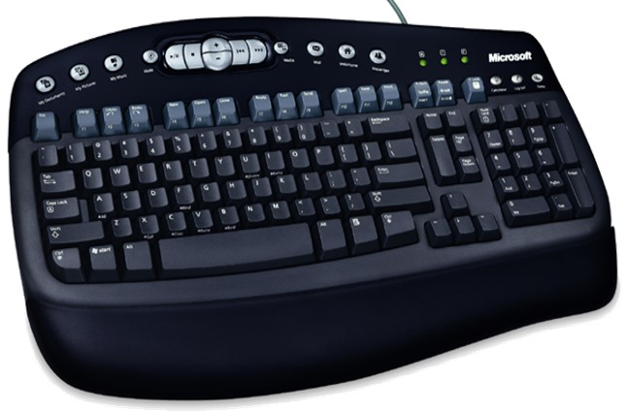

- به طور كلي كليدهاي صفحه كليد به شش جهت تقسيم شده اند :
- كليدهاي علائم تايپ
- كليدهاي ارقام
- كليدهاي عملياتي F1-F12
- كليدهاي كنترلي Alt – Shift – Ctrl
- كليدهاي دو حالته Caps Lock - NUM Lock
- كليدهاي مكان نما

2-1 ماوس
ماوس حرکت یک اشاره را روی صفحه نمایش کنترل می کند.
درون هر ماوس یک حسگر (مکانیکی یا نوری) وجود دارد که با حرکت دادن ماوس ، باعث تغییر مکان نما روی صفحه نمایش می شود.روی ماوس چند کلید وجود دارد که درمحیطهای مختلف، برای اجرای دستورها و یا انتخاب به کار می روند.
در ماوس های نوری حرکت یک نور قرمز و بازخورد آن به وسیله ی ماوس احساس شده و به تسبت، میزان حرکت نور، اشاره گر جابجا می شود. امروزه از ماوس های بی سیم نیز زیاد استفاده می شود.

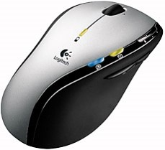

3-1 اسکنر
اسکنر یا پویشگر ابزاری است که می تواند تصویر روی کاغذ یا فیلم عکاسی را به داده های دیجیتال تبدیل کند و به این ترتیب تصویر را وارد رایانه کند. اسکنرها در دو نوع دستی و رومیزی عرضه می شوند که کیفیت نوع رومیزی از کیفیت نوع دستی بهتر است.
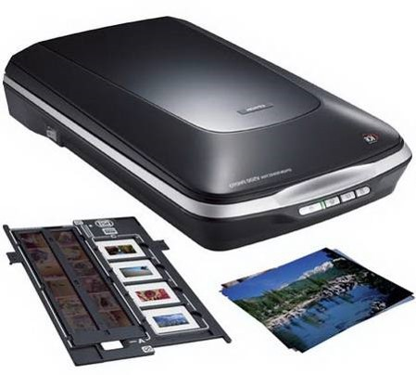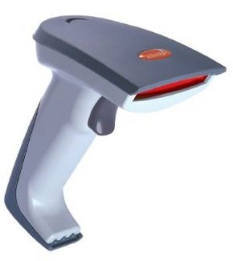

قلم نوری1-4
قلم نوری ابزاری شبیه قلم و حساس به نور است که با اشاره به سطح صفحه نمایش، کدهایی را به کامپیوتر منتقل می کند و باعث انتخاب یک موضوع و یا اجرای برنامه ای می شود. یکی از کاربرد های امروزی آن در تلفن همراه است.
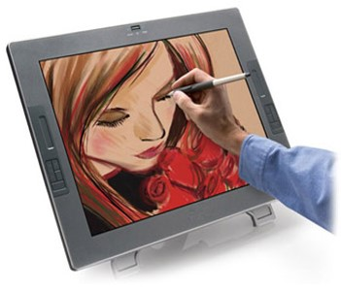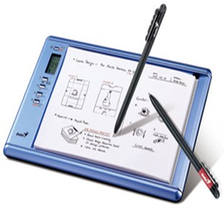

Joystick اهرام هدایت 1-5
اهرام هدایت، ابزاری است که بیشتر در بازی های رایانه ای و برنامه های شبیه سازی مانند برنامه ی شبیه سازی پرواز به کار میرود.
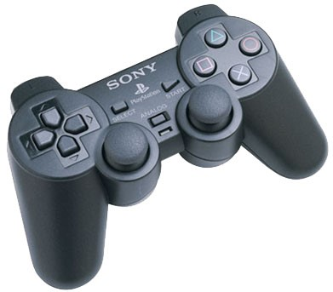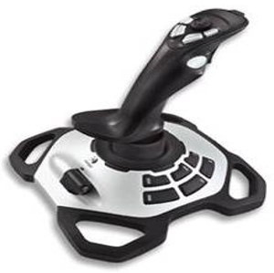

دوربین دیجیتال1-6
دوربین دیجیتال مثل دوربین معمولی ، برای ثبت تصویر به کار می رود.
تفاوت این دوربین با دوربین معمولی ، این است که در این است که در این نوع دوربین ها از فیلم های عکاسی استفاده نمی شود، بلکه تصویر روی حافظه ذخیره می شود و قابل انتقال به رایانه است. این دوربینها قابلیت ثبت و حذف عکس دارن.
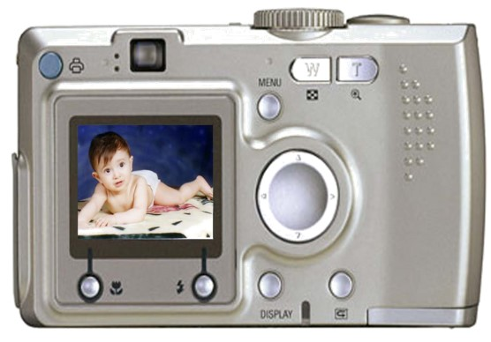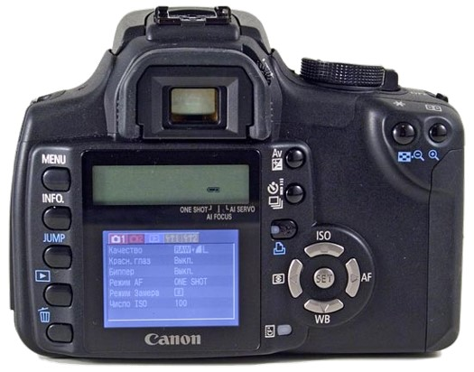

Webcam 7-1 دوربین وب
این دوربین ساده به رایانه متصل شده و تصاویر دریافتی را می توان بر روی صفحه نمایش مشاهده کرد.
استفاده از این نوع دوربین برای کاربردهایی همانند ویدئو کنفرانس و گفتگوی اینترنتی متداول است.

ورودی صوتی 1-8
ورودی صوتی برای دریافت صوت به کار می روند.متداولترین نوع این ورودی ها میکروفن است که از طریق کارت صوتی به رایانه وصل می شود.
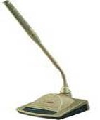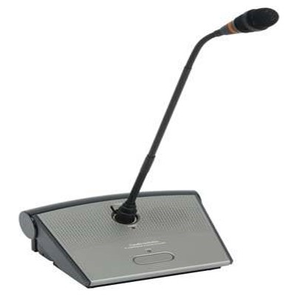
2- دستگاه های خروجی
واحد خروجی، اطلاعات پردازش شده را از کامپیوتر دریافت کرده و به اطلاعات قابل فهم برای انسان تبدیل می کند و به وسیله دستگاههای خروجی به کاربر تحویل داده می شود.

1-2 صفحه نمایش
متداولترین دستگاه خروجی، صفحه نمایش است که برای نمایش داده های رایانه به کار می رود.هر تصویر صفحه نمایش از مجموعه ای از نقاط بسیار کوچک به نام پیکسل تشکیل شده است.
بیشتر شدن تعداد پیکسل ها و کم شدن فاصله ی انها از یکدیگر ، کیفیت تصویر را بهتر می کند.
درجه تفکیک پذیری Resolution
- تعداد پیکسل هایی که مانیتور در هر زمان نمایش می دهد درجه تفکیک پذیری یا Resolution نامیده می شود.
pixel

- انواع صفحه نمایش
- لامپ اشعه کاتدی CRT
- کریستال مایع LCD
- پلاسماي گازي Plasma
- صفحه نمایش لمسی
1-1-2 لامپ اشعه كاتديCRT
اشعه كاتدي از لامپ قيفي شكل توسط تفنگ الكترونيكي به سطح صفحه نمايش پرتاب مي‌شود. اين پرتوها به‌صورت نقاط نوراني بر روي صفحه نمايش ظاهر و تصاوير و يا نوشته‌ها بر روي صفحه مانيتور نمايش داده مي‌شوند

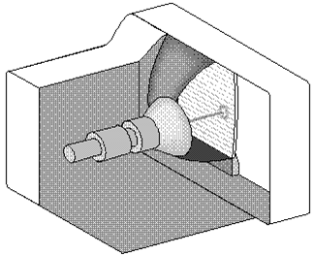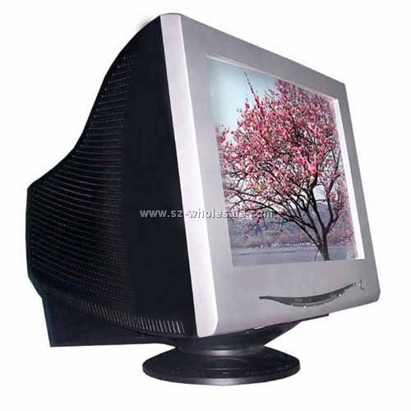

2-1-2 نمايشگر كريستال مايع LCD
از دو صفحه موازي تشكيل شده و ما بين صفحات از كريستال مايع استفاده مي‌شود. كه در اثر عبور جريان برق يا در معرض انرژي تغيير وضعيت مي‌دهد و موجب نمايش اطلاعات بر روي صفحه آن مي‌شود.
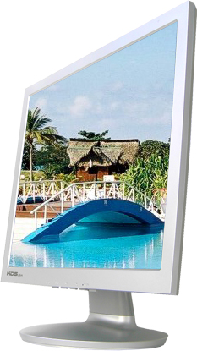.
2-1-3 صفحه نمایش پلاسما Plasma
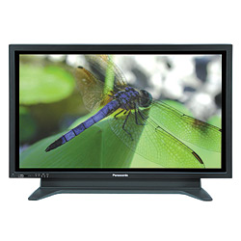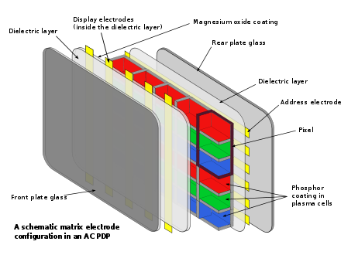

4-1-2 صفحه نمایش لمسی Touch Screen
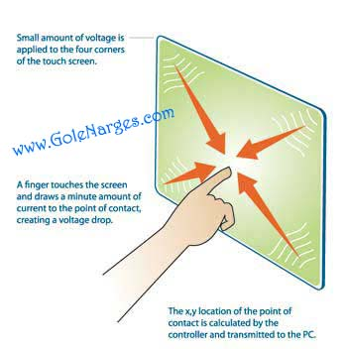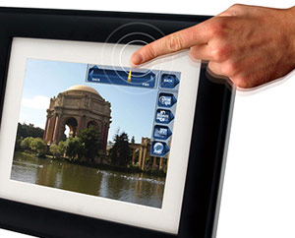

2-2 چاپگر
برای چاپ داده ها روی کاغذ، از چاپگر استفاده می شود. چاپگرها برحسب شیوه ی چاپ ، به چند نوع تقسیم میشوند:چاپگرهای سوزنی، چاپگرهای جوهر افشان و چاپگرهای لیزری.
1-2-2 چاپگر سوزنی
چاپگرها ی سوزنی ،که چاپگرهای ماتریس نقطه ای هم نامیده میشود، یک هد دارند که شامل چند ستون از سوزن های فلزی می توانند به یک نوار آغشته به جوهر ضربه بزنند و این ضربه ،رنگ را به کاغذ منتقل می کند و باعث به وجود آمدن متن ها و تصاویر می شود.
این چاپگر در مقایسه با سایر چاپگرها کند و پر سرو صدا هستند.اما قیمت نسبتا پایینی دارند و هزینه ی چاپ در انها کم است. از این چاپگرها معمولا وقتی استفاده می شود که حجم داده ها زیاد است و کیفیت چاپ چندان مهم نیست؛ مواردی مثل چاپ صورت حساب مشتریان در بانک ها و یا صدور قبض های حقوق در موسسات و شرکت ها این چاپگرها در دو نوع رنگی و سیاه وسفید عرضه می شوند.
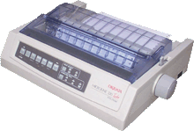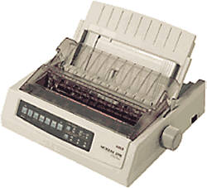

2-2-2چاپگر لیزری
روش کا رچاپگر های لیزری شبیه دستگاههای فتوکپی است. این چاپگرها بدون سرو صدا هستند و کیفیت و سرعت چاپ تصاویر آنها نسبت به چاپگرهای سوزنی بسیار بالاتر است.
این چاپگرها در دو نوع رنگی و سیاه و سفید عرضه می شوند و وضوح تصویر چاپ شده به وسیله ی نوع رنگی فوق العاده است .
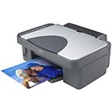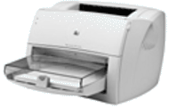

3-2-2 چاپگر های جوهر افشان
چاپگرهای جوهر افشان، یک یا چند مخزن برای جوهر با فشار یا به صورت بخار از میان روزنه های بسیار کوچکی عبور می کند و روی سطح کاغذ پاشیده می شود، بنابراین سرعت این چاپگرها چندان زیاد نیست ولی کیفیت تصویرهای چاپ شده بسیار بالاست.
هزینه چاپ در این نوع چاپگرها نسبتا زیاد است و در عرض ، قیمت آنها از چاپگرهای لیزری کمتر است.
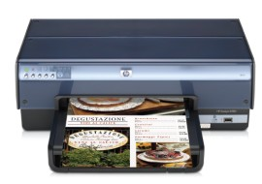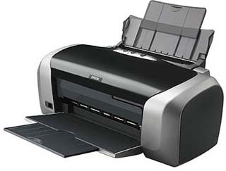

3-2 رسام
برای رسم جدول و نقشه های دقیق ساختمانی و صنعتی و همچنین تصاویر سه بعدی بسیار دقیق از رسام استفاده می شود.
رسام ها می توانند تصاویر بزرگ را که قابل چاپ به وسیله ی چاپگرها نیستند رسم کنند.
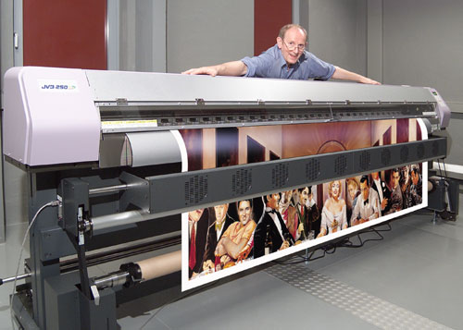

4-2 بلند گو Speaker
برای شنیدن یا پخش صدا از بلندگو استفاده می شود.
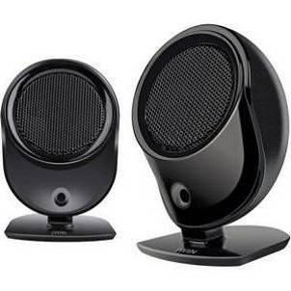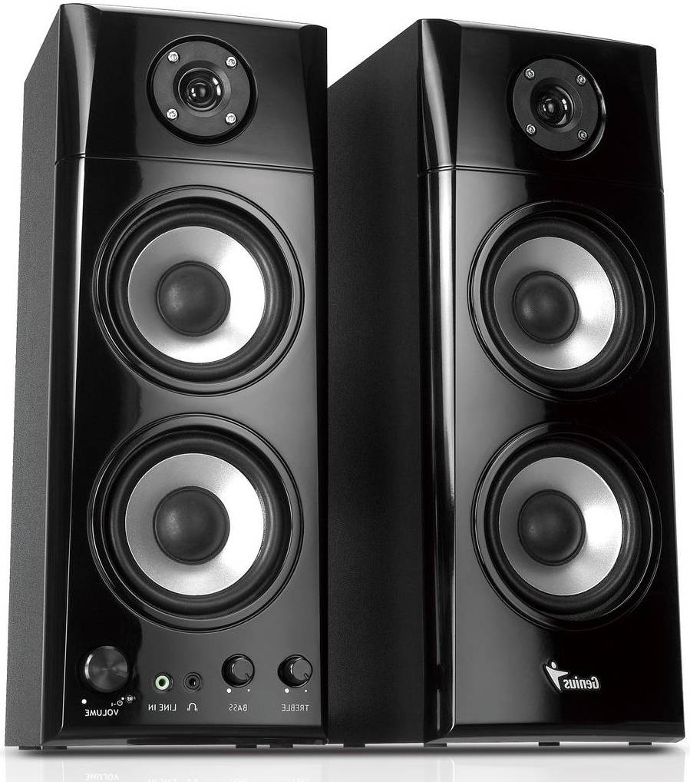

5-2 هدفون HeadPhone
هدفون نیز می توان برای شنیدن صدا استفاده کرد.
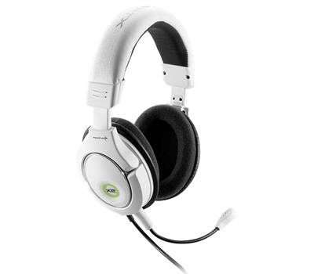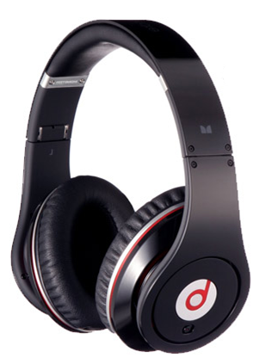

3- دستگاههای ورودی خروجی
بعضی از دستگاهها، هم ورودی هستند و هم خروجی، مثل CD یا DVD رایترها، حافظه های فلاش ، مانیتور لمسی، مودم Modem

1-3 مودم
دستگاهی است که سبب ارتباط بین دو کامپیوتر از طریق خط تلفن می گردد.
مودم، برای تبدیل داده های دیجیتال به داده های آنالوگ مخابراتی و بالعکس بکار میرود، بنابراین برای اتصال یک رایانه به خط تلفن و ارسال داده ها به رایانه های راه دور باید از این وسیله استفاده کرد. سرعت مودم با واحد بیت در ثانیه Bps اندازه گیری
می شود. هر چه سرعت مودم بیشتر باشد سرعت انتقال اطلاعات Transfer Rate نیز بیشتر است.
انواع مودم :
مودم داخلی Internal
مودم خارجی External
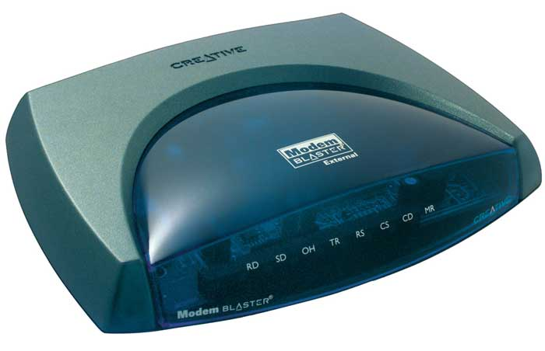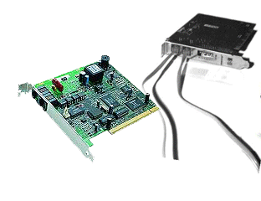
مودم داخلی مودم خارجی

2-3 دیسک گردان ها
دیسک گردانها ، داده ها را روی دیسک می خوانند و به رایانه منتقل می کنند و داده های رایانه را برای ذخیره سازی روی دیسک ها ذخیره می کنند.
دو نوع مرسوم از دیسک گردانها، دیسک گردان های فلاپی دیسک و دیسک گردان های دیسک سخت هستند.
دیسک گردانهای فلاپی دیسک برای فلاپی ها و دیسک گردان های دیسک سخت برای دیسک های سخت استفاده می شوند.

فصل سوم
حافظه و ذخیره اطلاعات

مقدمه
هر وسيله اي كه توانايي حفظ و نگهداري داد هها را به گونه هاي داشته باشد كه اجزاي رايانه بتوانند در هر زمان به داده هاي آن دسترسي داشته باشند، حافظه نام دارد.حافظه در رايانه محل نگهداري و ذخيره ي داد ه هاست. حافظه هاي رايانه تنوع بسيار گسترد هاي از نظر نوع، فناوري،عملكرد و قيمت در ميان ديگر اجزاي رايانه دارند، زيرا هيچ كدام از فناوريهاي موجود درساخت حافظه ها، به تنهايي قادر نيست همه ي نيازهاي كاربران رايانه ها را به صورت بهينه برآورده کند. بنابراين هر سيستم رايانه اي با سلسله مراتبي از انواع حافظه ها مجهز مي شود تا تمام فرايندهاي رايانه را به صورت بهينه پاسخ دهد.

1- تقسیم بندی حافظه
- حافظه ي اصلي (اوليه – دروني):اين نوع حافظه ها در داخل رايانه قراردارند وبراي اجراي برنامه به طور مستقيم به وسيله ي پردازنده مورد استفاده قرار مي گيرند.
- حافظ هي جانبي (ثانويه – خارجي):اين نوع حافظه ها براي نگهداري داده ها و اطلاعات پروند ه ها براي مدت زمان طولاني به كار مي روند و در خارج از رايانه قرار مي گيرند تا از طريق ماژول های ورودي/خروجي براي پردازنده قابل دسترس باشند. بخشي از اين نوع حافظه ها كه براي آرشيو و بايگاني داده ها به كار مي روند به صورت نوع سوم شناخته مي شوند.

2- ويژگي هاي مهم حافظه
براي بررسي انواع حافظه هاي رايانه، به معرفي و توصيف ويژگي هاي مهم حافظه مي پردازيم حافظه ها را براساس اين ويژگي ها دسته بندي مي كنيم. تعدادي از اين ويژگي ها عبارت اند از:

1-2 حافظ هي نامانا و مانا
حافظه هايي كه با قطع جريان برق داد ه هاي آن ها از بين مي روند، حافظه هاي نامانا و آ نهايي كه با قطع جريان برق داد ههاي خود را حفظ مي كنند مانا هستند. حافظه هاي اصلي اغلب نامانا وحافظه هاي جانبي مانا هستند.
2-2 محل استقرار حافظه
بيانگر داخلي يا خارجي بودن حافظه نسبت به رايانه است. حافظه هاي داخلي را اغلب حافظه ي اصلي مي گويند كه انواع مختلفي دارد و در ادامه با آ نها آشنا خواهيد شد. حافظه ي خارجي را اغلب حافظه ي جانبي مي گويند.
3-2 ظرفيت حافظه
مقدار داده اي را كه مي توان در يك حافظه ذخيره كرد، ظرفيت آن حافظه مي گويند. هما نطوركه در بخش هاي گذشته اشاره شد، كوچكترين واحد حافظه را كلمه گويند. كلمه مي توانديك عدد يا يك دستورالعمل باشد و اندازه ي آن به طور معمول برابر با بيت هاي به كار رفته براي نمايش آن است البته استثناهاي زيادي در اين رابطه در سيستم هاي رايانه اي گذشته وجود داشته است بنابراین ظرفيت حافظه متناسب با تعداد بيت هاي يك كلمه و تعداد آن ها در يك حافظه است.
4-2 آدرس دهي حافظه
هر حافظه را به مجموعه اي از خانه ها تقسيم مي كنند كه اين خانه ها براي نگهداري داد ه ها به كارمي روند. براي خواندن و يا نوشتن داده ها در يك خانه ي حافظه، نياز به آدرس آن خانه است.
هر حافظه يك شيوه ي آدر س دهي دارد كه به كمك آن، خانه هاي حافظه مورد دستيابي قرارمي گيرند.
5-2 رو شهاي دستيابي به داد ه هاي حافظه
يكي از ويژگي هاي اساسي حافظه ها، رو شهاي دستيابي به واحدهاي داده است. در واقع هرحافظه براساس فناوري توليد و اجزاي تشكيل دهند هي آن، شيوه ي خاصي براي دسترسي به خانه هايش دارد. تعدادي از اين روش ها عبارت اند از:
- دستيابي ترتيبي
- دستيابي مستقيم
- دستيابي تصادفي
- دستيابي انجمني
1-5-2 دستيا بي ترتيبي:در اين روش ساختار ذخير ه سازي داد ه ها در حافظه به گونه اي است كه براي دستيابي به هر سلول از حافظه، بايد ازخانه هاي مختلفي كه قبل از سلول داد ه ي مورد نظر است، عبور كرده و بعد از رسيدن به سلول مربوط، داده را از آن خواند يا درآن نوشت.در اين روش حافظه به صورت واحدهايي از داده كه به آن ركورد داده مي گويند، سازماندهي مي شود.
2-5-2 دستيابي مستقيم:در اين روش، حافظه به صورت بلو كهايي از داده سازماندهي مي شود.هر بلوك شامل چند بايت است كه داراي آدرس منحصر به فرد است. براي دستيابي به داد ه ي مورد نظر فقط بايد به بلوكي كه داده در آن واقع است، مراجعه كرد و در آن بلوك، داده به صورت ترتيبي بازيابي مي شود و نيازي به پيمودن كل حافظه ي ماقبل داده ي مورد نظر نيست. درواقع مي توان گفت دستيابي مستقيم تركيبي از دستيابي ترتيبي و دستيابي تصادفی است.

3-5-2 دستيابي تصادفي: فناوري ساخت حافظه هايي با دستيابي تصادفي به سيستم اين اجازه رامي دهد تا براي هر بايت از حافظه يك آدرس منحصر به فرد در نظر بگيرد. در اين حافظه روش ذخير ه سازي داده به گونه اي است كه بتوان بدون نياز به عبور از بخش هاي مختلف حافظه، هرسلول آن را خواند يا نوشت. با توجه به آدرس منحصر به فردي كه به هر مكاني از حافظه داده می شود می توان به مکان مورد نظر به طور مستقیم دسترسی پیدا کرد

4-5-2 دستيابي انجمني: اين دستيابي مانند دستيابي تصادفي است با اين تفاوت كه در آن هرمكان از حافظه به طور كامل براساس آدرس آن دستيابي نميشود و براي دسترسي به خانه هاي اين حافظه، محتواي آن نيز بررسي مي گردد. در اين نوع حافظه نيز دسترسي به هر مكان از حافظه، مدت زمان ثابتي دارد و کمتر از زمان دستيابي تصادفي است. حافظه هاي نهان از اين نوع هستند.

6-2 كارايي حافظه
از ديدگاه كاربران دو مشخصه ی مهم حافظه، ظرفيت و كارايي هستند. كارايي حافظه ها سه ويژگی به شرح زير دارد:
• زمان دستيابي
اين زمان مربوط به انجام عمل خواندن يا نوشتن است. يعني فاصله ی زماني، از لحظه اي كه آدرس در حافظه وارد می شود تا لحظه اي كه داده در آن ذخيره و يا روي گذرگاه داده)درمورد خواندن( قرار مي گيرد.
• سيكل حافظه
زماني كه طول مي كشد تا گذرگاه آدرس وضعيت گذاري شود، به علاوه زمان دستيابي به داده را سيكل حافظه مي نامند .
• سرعت انتقال داده
مقدار بايت هاي ارسالي و يا دريافتي در هر ثانيه را سرعت انتقال داده مي گويند. اين سرعت به طوركامل به مدت زمان سيكل حافظه بستگي دارد. هر چه زمان اين سيكل كم باشد سرعت انتقال بالاتر است و بالعكس، هر چه زمان سيكل بيشتر باشد داده ی كمتري در واحد زمان قابل دستيابي است و سرعت انتقال كمتر می شود. پس مي توان گفت كه سرعت انتقال با زمان سيكل حافظه رابطه ی معكوس دارد. در واقع تعداد دفعاتي را كه سيكل حافظه در يك ثانيه قابل تکرار شدن است، سرعت انتقال داده در يك حافظه گويند.

1-1 حافظه ی اصلي
در رايانه هاي اوليه، رايج ترين وسيله ی ذخيره سازي كه به عنوان حافظه ی اصلي بود، از تعدادي آرايی فرومغناطيس استفاده مي كرد. با ظهور نيمه هاديها و مزاياي آن، حافظه هاي فرومغناطيس منسوخ شد و امروزه استفاده از حافظه هاي نيمه هادي به عنوان حافظه ی اصلي رايج شده است.اين حافظه ها به طور مستقيم با پردازنده ارتباط دارند.با ت
هر سلول از حافظه ی نيمه هادي كه به بيت معروف است.
اين حافظه ها توانايي نگهداري داد ه ها در مبناي دو و قابليت نوشتن و خواندن آن ها را دارند. حافظه هايي كه در اين بخش دربار ه آن ها صحبت مي شود، از نوع دستيابي تصادفي هستند كه رایجترين نوع حافظه با دستيابي تصادفي را RAM می گویند. RAM معروف ترين حافظه ی مورد استفاده در رايانه است. سلو لهاي حافظه ی آن بلافاصله قابل دسترسي هستند و به همين دليل به آ نها Random Accessمي گويند.

انواع حافظه با دسترسی تصادفی RAM
- حافظه RAM (حافظه ی با دسترسی تصادفی)
- حافظه DRAM (حافظه ی اصلی با دستیابی تصادفی)
- حافظه SDRAM (حافظه ی هم زمان با دستیابی تصادفی)
- حافظه DDR DRAM (حافظه ی پویا هم زمان با سرعت انتقال مضاعف)
- حافظه DDR2 و DDR3
- حافظه ی RDRAM
- حافظه ی ویدئویی (VIDEO RAM)

1-1-1 سرعت حافظه ی اصلي
فروشندگان قطعات رايانه، فركانس پالس ساعت را كه حافظه با آن كار مي كند، را به عنوان سرعت حافظه مطرح مي كنند. ولي سرعت در حافظه به سرعت انتقال داده در يك ماژول حافظه گفته مي شود كه به پهناي باند آن و فركانس پالس ساعت كاري آن بستگي دارد.

2-1-1 حافظه ی فقط خواندني ROM
حافظه ی فقط خواندني، آنگونه كه از نامش پيداست، حاوي داد ه هايي به صورت دائمي است كه هيچگاه مقدار آن تغيير نمي كند و فقط مي توان داد ه هاي آن را خواند. در اين حافظه ها همانند حافظه های RAMدستيابي به داد ه ها به صورت تصادفي است. ولي حافظه ی فقط خواندنی ،بر خلاف RAM ماناست، يعني به منبع انرژي الكتريكي براي حفظ مقادير داده در حافظه نيازي ندارد و این در حالی است که داده های ROM را مي توان خواند ولي نمي توان داده ی جدیدی در آن نوشت. یک نوع به شکل حافظه ی فقط خواندنی مدار مجتمع است كه در زمان ساخت،داده هايي در آن ذخيره مي شود. اين نوع از حافظه ها علاوه بر استفاده در رايانه هاي شخصي در ساير دستگاه هاي الكترونيكي نيز به خدمت گرفته مي شوند.
يكي از مزاياي حافظه های فقط خواند نی اين است كه مي تواند همانند حافظه هاي RAM به عنوان حافظه ی اصلي به كار رود، به اين صورت كه داده و يا دستورالعمل هاي برنامه در داخل حافظه ی فقط خواندنی مي تواند به راحتي با پردازنده بدون نياز به RAM ارتباط برقرار کند.
از معايب آن نيز مي توان به موارد زير اشاره كرد:
- مرحله ی نوشتن داده روي حافظه ی فقط خواندنی زمان زيادي را صرف مي كند و هميشه ثابت است و با فناور ی هاي متفاوت نتوانسته اند تاكنون تغيير چنداني براي سرعت نوشتن در اين حافظه ها ايجاد كنند.
- داده هاي ذخيره شده در اين نوع حافظه ها غير قابل تغيير است و به همين دليل جايي براي اشتباه وجود ندارد. اگر فقط يك بيت از داده ها اشتباه باشد، بايدROM را دور انداخت.

حافظه های ROM از لحاظ فناوری استفاده شده، داراي انواع زير است:
- ROM
- حافظه ی برنامه پذیرPROM
- حافظه ی برنامه پذیر پاک شدنی EPROM
- حافظه ی برنامه پذیر پاک شدنی الکتریکیEEPROM
- حافظه ی فلش Flash Memory

2-1 حافظه هاي جانبي )ذخيره سازهاي ثانويه(
حا فظه هاي جانبي حافظه هايي هستند كه از آن ها براي ذخير ه ی داد ه ها براي مدت طولاني استفاده مي شود. اين حافظه ها براي ذخيره سازي داد ه ها با تنوع گسترده و مقدار زياد مورد استفاده قرارمي گيرند. به دليل ساختار فيزيكي و حجم داده هاي قابل نگهداري روي ذخير ه سازهاي ثانويه،روش دستيابي به داده ها و ذخيره كردن آ نها به طور كامل با حافظه هاي اصلي متفاوت است. درحافظه هاي اصلي با استفاده از روش دستيابي تصادفي و يا دستيابي انجمني، داد ه ها را بايت به بايت دستيابي و انتقال مي دهند و همين امر باعث افزايش سرعت پاسخگويي حافظه به درخواست هاي پردازنده است. ولي در ذخير ه سازهاي ثانويه، حجم اطلاعات ذخيره شده بسيار بالاتر از حافظه ی اصلي است و آدر س دهي به تك تك بايتها براي دستيابي تصادفي امكان پذير نيست. برخلاف حافظه هاي اصلي كه با قطع برق داد ه هاي موجود در آ نها از بين مي روند، اطلاعات موجود دراين حافظه ها با قطع جريان برق باقي مي مانند. اين حافظه ها از عناصر غير الكترونيكي ساخته شده اند و نسبت به حافظه هاي اصلي ارزان تر و كندتر هستند.

1-2-1 علت هاي استفاده از حافظه هاي جانبی
- محدود بودن ظرفيت حافظه هاي داخلي
- گران بودن رسانه هاي ذخيره سازي سريع
- عدم نیاز به ذخيره ی تمام داد ه ها در حافظه هاي اصلي
- نامانا بودن بيشتر حافظه هاي داخلي
- قابليت جابه جايی حافظه های جانبی

2-2-1 انواع حافظه هاي جانبي را از نظر فناوري ساخت
-1 فناوری الكترومكانيكي: كارت و نوار منگنه شدني
-2 فناوري الكترومغناطيسي: نوار مغناطيسي و ديسك مغناطيسي
-3 فناوري الكترواپتيك: ديسك نوري
-4 فناوري نيمه هادي: حافظه های جانبی قابل حمل

1-2-2-1 فناوري الكترومكانيكي
كارت و نوار کاغذی می تواند محلي براي انتقال و ذخيره سازي داده ها باشد. داد ه ها به وسيله ی دستگاه ها و با استاندارد خاص روی کارت يا نوار کاغذی منگنه می شوند. استفاده از كارت ونوار کاغذی تقريباً منسوخ شده است و فقط در موارد خاصي مانند تصحيح سؤالات چند جوابي آزمو نهاي مختلف استفاده می شوند.
2-2-2-1 فناوري الكترومغناطيسي
- نوار مغناطیسی
يك نوار پلاستيكي است كه روي آن با لايه ی فرومغناطيسی پوشانده شده است و رسانه ی مناسبي براي پردازش ترتيبي برنامه هاي کاربردي و يا پردازش ترتيبي داده ها، مانند موسيقي يا فيلم است. نوارها به صورت فشرده اند و شرايط محيطي مختلف را به خوبي تحمل مي كنند. در اين نوارها داده ها به صورت ترتيبي قابل دستيابي هستند و حمل و انتقال و نگهداري آن ها ساده است و ارزان تر از انواع ديسك ها هستند. امروزه از نوارها تنها براي آرشيو و بايگاني داد ه ها استفاده مي شود. به عبارت ديگر نوارها يكي از انواع حافظه هاي نوع سوم به شمار مي آيند.

- دیسک مغناطیسی
نحوه کار دیسک مغانطیسی مثل DVD است.

3-2-2-1 فناوری الكترواپتيك
با ورود نرم افزارهاي چند رسانه اي و بزرگ شدن نرم افزارهاي كاربردي، شركت هاي توليد كننده مجبور بودند براي عرضه ی محصولات خود از چندين ديسك فلاپي استفاده كنند. به عنوان مثال بسته ی نرم افزاري Office كه هم تعداد زياد ديسك ها قيمت را بالا مي برد و هم نصب و راه اندازي نرم افزار مورد نظر كارساده اي نبود. بنابراين ، نياز به فناوری جديدی برای ساخت ديسک هايی با ظرفيت بالا تر و قابل جابه جايي احساس شد.

-1 دیسک فشرده )لوح فشرده(
در اين زمان رسانه هاي ذخيره سازي ديسك فشرده توانست به عنوان محيط ذخيره سازي استاندارد براي جابه جايي حجم بالاي اطلاعات مطرح شود. اين رسانه هاي ذخيره ساز در زمينه هاي موسيقي، فيلم و نرم افزار، كاربرد فراوان دارند و شركت ها، براي توزيع حجم بالايي ازاطلاعات در بسته هاي معتبر از اين رسانه ها بهره مي برند.
در اين ديسك ها از نور ليزر براي خواندن و نوشتن داد ه ها استفاده مي شود، به همين دليل به آن ها ديسك نوري می گويند.

2- ديسك ويدئويي همه كاره( DVD)
طي چند سال گذشته براي عرضه ی فيلم ها با كيفيت بسيار بالا نسخه اي از ديسك های فشرده طراحی شد كه به آن ديسک ویدئویی همه کاره(DVD) می گویند. به دلیل هزینه ی پایین تولید اين رسانه ی ذخيره سازي جديد نوري، امروزه بيشتر فيلم ها با كيفيت و حجم بالا روي اين رسانه به بازار عرضه مي شوند.
ديسک ويدئويی بسيار شبيه ديسك فشرده است ولي گنجايش بسيار بالايي براي ذخير ه ی داده ها دارد. در واقع يك ديسک ويدئويی استاندارد بيش از هفت برابر ديسك فشرد ه ی نوري ظرفيت دارد. ديسکهای ويدئويی از چند لايه ی پلاستيكي پلي كربنات ساخته مي شوند و بعد ازهر لايه ی پلاستيكي، يك لايه ی فلزي براي انعكاس نور ليزر ايجاد مي شود. بعد از ساخته شدن تمامي لايه ها، هر كدام با يك لايه ی محافظ پوشانده مي شوند و در نهايت با استفاده از نور مادون قرمز به هم فشرد ه تر مي شوند.

3-Blu-Ray Disk (BD)
نام Blu-Ray از عبارت Blue Violet Laser (ليزر ماوراي بنفش( گرفته شده است كه براي خواندن و نوشتن بر روي يك نوع ديسك به همين نام استفاده مي شود. يكي از مزاياي استفاده از ليزرهاي ماورا بنفش قابليت ذخيره سازي داده ی بيشتر بر روي ديسك های نوری است.
دیسک بلو-ری (Blu-Ray) با قطر 12 سانتي متر و به صورت تك لايه قادر به نگهداري 25 گيگابايت اطلاعات است. و در صورت استفاده از ديسك هاي دو لايه مي توان تا 50 گيگابايت اطلاعات را در آ نها ذخيره كرد.

3-2-1 حافظه ی مجازي
برخي از برنامه ها و فايل ها ممكن است تا حدی بزرگ باشند كه در حافظه ی اصلي نگنجندو نياز به فضاي بيشتري از حافظه داشته باشند. در اين صورت برخي از سيسسم هاي عامل مانند Windows ، قسمتي از برنامه ها و فايل ها را در خارج از حافظی كمکی قرار مي دهند. به اين نوع حافظه ی كمكي، حافظه ی مجازي گفته مي شود.سيستم عامل، بخش مشخصي از حافظه ی جانبي را )به طور معمول از ديسك سخت استفاده مي شود( به اين كار اختصاص مي دهد. در سيستم هايي كه از حافظه ی مجازي استفاده ميکنند، تنها قسمت هايي از برنامه را كه در زمان اجرا مورد نيازند در حافظه ی اصلي، و بقيه را در حافظه ی مجازي قرارمي دهند. البته به علت پايين بودن سرعت حافظه ی مجازي نسبت به حافظه ی اصلي، سرعت اجرای برنامه ها پایین می آید.

فصل چهارم
نرم افزار کامپیوتر
نرم افزار، مجموعه ای از برنامه های رایانه ای، رویه ها و مستندات است که انجام کارهای مختلف بر روی یک سیستم رایانه ای را بر عهده دارد در سطح بسیار ابتدایی، نرم افزار کامپیوتر، متشکل از زبان ماشین است که شامل گروهی از مقادیر دودویی بوده و دستورالعمل پردازنده را تعیین می کند. نرم افزار کامپیوتر، زبانی است که اصطلاحاً به وسیلۀ آن یک رایانه، صحبت می کند. انواع مختلفی از نرم افزار های رایانه ای وجود دارد و باید دید اقسام اصلی آنها کدامند؟
نرم افزار‌ها از منظرهای مختلفی قابل دسته بندی و تقسیم می باشند و متخصصین علوم رایانه ای با توجه به ابعاد مختلف نرم افزار به ارائۀ تقسیم بندی های متفاوتی از این پدیدۀ فناورانه پرداخته اند.
- تقسیم بندی های فنی نرم افزار
به جهت فنی و ابعاد مرتبط با علوم رایانه ای، نرم افزار ها را با توجه به معیارهای گوناگون از جمله هدف و مأموریت نرم افزار، زمینۀ استفاده، نوع نقش و عملکرد و یا کاربر نرم افزار، می توان مورد تقسیم بندی‌های مختلفی قرار داد. ذیلاً با توجه به معیارهای پیش گفته به بررسی انواع نرم افزارها از جهت فنی خواهیم پرداخت.
۱-۱ نرم افزارهای پایه:
این دسته از نرم افزارها، یکی از انواع معمول، شناخته شده و مورد علاقۀ کاربران در میان نرم افزار های کامپیوتری است . این نرم افزار در قالب ابزار بوده و به برنامه نویس در نوشتن برنامه های کامپیوتری کمک می کند. برنامه های کامپیوتری مجموعه ای از دستورات منطقی هستند که برای یک سیستم کامپیوتری، وظایف خاصی را انجام می دهند .
۱-۲ نرم افزارهای سیستمی:
این گونه از نرم افزارها به راه اندازی و اجرای سخت افزار رایانه ای و سیستم رایانه، کمک می کنند. نرم افزارهای سیستمی به سیستمهای عامل، درایورها، سرورها و برنامه های جانبی سیستمی(utilities) اطلاق می شود. نرم افزار سیستمی به یک برنامه نویس کاربردی در خصوص جداسازی و انتزاع زبان برنامه نویسی از سخت افزار، حافظه، و سایر اجزاء مرکب درونی یک رایانه، کمک می کند تا خودش را درگیر زبان ماشین نکند.

۱-۳ نرم افزارهای کاربردی :
این قسم از نرم افزارها، کاربر نهایی را قادر می سازد تا امور معینی را به انجام رساند. نرم افزارهای مربوط به کسب و کار، پایگاههای داده و نرم افزارهای آموزشی، برخی از اشکال نرم افزارهای کاربردی هستند. همچنین واژه پردازهای مختلف که باید توسط کاربر، به انجام کارهای تخصصی اختصاص داده شوند، نمونه های دیگری از نرم افزارهای کاربردی هستند.
۱-۳-۱ بدافزارها:
بدافزار، اشاره به هر گونه نرم افزار مخرب داشته و یک طیف وسیع تر از نرم افزارهایی را در بر می گیرد که به هر شکل، تهدیدی برای امنیت رایانه می باشند. ابزارهای تبلیغاتی مزاحم، جاسوس افزارها، ویروس های رایانه ای، کرم های رایانه ای و .... مصادیقی از آن میباشد.
۱-۳-۲ ابزارهای تبلیغاتی مزاحم:
ابزارهای تبلیغاتی مزاحم نرم افزارهایی هستند که با استفاده از آن، تبلیغات اینترنی در فضای مجازی ، اجرا یا دانلود می شوند. برنامه نویسان، ابزارهای تبلیغاتی مزاحم را به عنوان وسیلۀ تولید درآمد خود طراحی می کنند. آنها، اطلاعات کاربر، مانند وب سایت هایی را که وی اغلب بازدید می کند و صفحاتی که به عنوان صفحۀ مورد علاقه، ثبت کرده را استخراج می کنند. تبلیغاتی که به عنوان پاپ آپ در صفحۀ نمایش شما ظاهر می شوند، ناشی از برنامه های تبلیغاتی مزاحم هستند که شما را ردیابی می کنند. اما ابزارهای تبلیغاتی مزاحم برای امنیت رایانه و یا حریم خصوصی کاربر، مضر نیست؛ بلکه داده ها را جمع آوری کرده و تنها به وسیلۀ پیشنهاد از طریق کلیک کاربر بر روی تبلیغات عمل می کنند.
۱-۳-۳ نرم افزار انبار گردانی:
این نوع از نرم افزار به یک سازمان در ردیابی کالاها و مواد خود بر اساس کیفیت و کمیت کمک می کند. توابع مدیریت موجودی انبار شامل نقل و انتقالات انبار داخلی و ذخیره سازی می باشد. این نرم افزار انبار کمک می کند تا یک شرکت در سازماندهی موجودی و بهینه سازی جریان کالا در سازمان خود بهتر عمل کرده و در نتیجه این امر به بهبود خدمات به مشتریان منجر می شود.
۱-۳-۴ نرم افزارهای جانبی:
همچنان که مطابق عرف معمول خدمات نرم افزاری شناخته شده اند، این گونه از نرم افزارها در خصوص مدیریت سخت افزار رایانه و نرم افزارهای رایانه ای کمک می کنند. این فرآیند نرم افزاری، طیف محدودی از وظایف و عملکرد ها را بر عهدا دارد. یک پارچه سازهای دیسک سخت (Disk defragmenters)، نرم افزارهای سیستمی جانبی و ویروس یاب ها، برخی از نمونه های متداول نرم افزار های جانبی هستند.
۱-۳-۵ نرم افزار پشتیبان و بازیابی اطلاعات:
یک نرم افزار پشتیبان و بازیابی اطلاعات ایده آل، ویژگی هایی فراتر از کپی ساده از فایل های داده را فراهم می کند. این نرم افزار اغلب، نیازهای کاربر را در خصوص تشخیص موارد و زمان پشتیبانی و حمایت برنامه ها، برطرف می کند. نرم افزارهای پشتیبانی و بازیابی، سازمان مندی اصلی فایل را حفظ کرده و هرگونه بازیابی آسان از اطلاعات پشتیبانی شده را ممکن می سازد.
۱-۳-۶ نرم افزار های پردازش داده ها :
این مورد، رایج ترین زمینه برای تولید نرم افزار و استفاده از رایانه است. سیستم هایی نظیر حسابداری، انبارداری، حقوق و دستمزد و فروش، در این خصوص قابل ذکرند.
۱-۳-۷ نرم افزارهای شبیه سازی و مدل سازی :
به جهات اقتصادی و ایمنی و صرفه جویی در وقت، برای آموزش و تحقیق در بسیاری از موارد، از این قابلیت در رایانه استفاده می شود. آموزش خلبانی و طراحی بدنه اتومبیل و امثال اینها، مصادیق این دسته اند.
۱-۳-۸ نرم افزارهای سیستم خبره :
مقصود ساختن برنامه هایی است که بتواند کارهای هوشمندانه انسان نظیر گفتگو، ترجمه و تفسیر زبان و معاینه را انجام دهد. سیستم های باهوش مصنوعی، بر اساس منطق است و در آن از پایگاه دانش نیز علاوه بر پایگاه داده، استفاده می شود.
۱-۳-۹ نرم افزار های سیستم بی درنگ :
در این سیستم ها، عکس العمل بلافاصله صورت می گیرند. نرم افزار های بدین منظور بیشتر در مراکز تولیدی نظیر پالایشگاه مورد استفاده دارد که با بروز هر عامل و علامتی، بی درنگ عکس العمل نشان داده و به تنظیم فرآیند تولید می پردازد.
۱-۳-۱۰ نرم افزارهای سسیتم نهفته :
بسیاری از وسایل کوچک و بزرگ نظیر اسباب بازی، اتومبیل و تجهیزات پزشکی وجود دارند که در آنها کامپیوترهای ریزی به کار رفته است و با برنامه هایی که روی آنها نصب گردیده، کار آن دستگاه کنترل می شود.
- تقسیم بندی های حقوقی نرم افزار
با توجه به اینکه نرم افزار پدیده ای فنی بوده و در عین حال، دارای ارزش اقتصادی و مطلوبیت عرفی، می باشد، نیازمند مجموعۀ قواعد و حمایت های حقوقی است تا بتوان به وسیلۀ آن، روابط پدیدآورندگان و مالکان نرم افزار را با مشتریان و مصرف کنندگان تنظیم کرده و از بروز اختلافات و نابسامانی ها و همچنین سوءاستفادۀ ناقضان احتمالی حقوق صاحبان حق در این حوزه جلوگیری به عمل آورد. در این راستا دسته بندی نرم افزار از حیث محدوده و نحوۀ بهره برداری کاربران و مشتریان نرم افزار ، امری بسیار حائز اهمیت است که ذیلاً به آن پرداخته خواهد شد.
2-1 نرم افزارهای سفارشی:
نرم افزاری است که برای یک کاربر یا سازمان خاص طراحی شده و از آنجا که برای یک کاربر خاص ساخته شده است، مشخصات و ویژگی های آن مطابق با نیاز کاربر می باشد.
2-2 نرم افزارهای ردۀ عام:
برخلاف نرم افزار های سفارشی، نرم افزار ردۀ عام، بدون در نظر گرفتن رده و کاربر خاص، خریداری می شود. این نرم افزار، ممکن است جهت منظوری خاص یا در خصوص نیازهای کاربری خاص، طراحی شده باشند و یا به این منظور تولید نشده باشند، لیکن قابلیت استفادۀ عام داشته باشند و طیف وسیعی از کاربران بتوانند با استفاده از آن نیاز خود را در زمینۀ مطلوب خودشان برطرف نمایند؛ بدون اینکه هیچ گونه هماهنگی و ارتباطی با طراح نرم افزار داشته باشند. در حقیقت شما هنگام خرید این نرم افزار، با شرایط قرارداد لیسانس آن، موافقت می کنید.
3-2 نرم افزار رایگان:
نرم افزاری است که یک کاربر، برای استفاده، تغییر و توزیع آن، آزاد است. نرم افزار رایگان به طور کلی بدون هزینه از آب در می آید. لیکن هزینه ها مشتمل است بر توزیع، ارائه خدمات، و نگهدارای و پشتیبانی. واژۀ رایگان به آزاد بودن نرم افزار از نظام کپی رایت، توزیع و جرح وتعدیل اشاره دارد.البته باید در نظر داشت، نرم‌افزارهای رایگان به طور رایگان قابل دانلود و استفاده هستند اما ممکن است لزوما قابلیت استفاده مجدد و تغییر و اصلاح توسط کاربر را نداشته‌باشند. هردو نوع نرم‌افزارهای آزاد و نرم‌افزارهای متن‌باز در یک ویژگی مشترک هستند: همه‌ی کاربران آن ها باید به کدهای منبع دسترسی داشته باشند. بدین معنی که کدهای منبع این نرم‌افزارها به شخص یا شرکت خاصی اختصاص ندارند و می‌توان آن‌ها را به اشتراک گذاشت.

۲-۴ نرم افزارهای منبع باز و منبع بسته :
در نرم افزارهای مدل منبع بسته، منبع نرم افزار برای عموم منتشر نشده است؛ در حالی که در نرم افزارهای منبع باز، کد منبع آن برای اصلاح و استفاده در دسترس است. نرم افزارهای منبع باز در قالب کد منبع شان در دسترس هستند و حق تغییر، بهبود و ارتقاء و بعضاً حق انتشار کد آن از طریق لیسانس های نرم افزار اعطا می شود. در جایی که نرم افزار برای عموم مردم تولید شده باشد به آن نرم افزار منبع باز اطلاق می شود؛ چه اینکه نرم افزار یاد شده توسط یک شرکت و یا توسط یک شخص تولید شده باشد.
۲-۵ نرم افزارهای اختصاصی :
در نرم افزارهای اختصاصی، حقوق قانونی منحصراً برای دارندۀ حق تکثیر باقی مانده و اکثر نرم افزارهای اختصاصی به صورت منبع بسته در دسترس قرار می گیرند.
این نوع نرم‌افزارها متعلق به یک شرکت یا شخص حقیقی است و استفاده از آن‌ها مستلزم خرید یا کسب مجوز بهره‌برداری از دارنده است. دسترسی به کدهای منبع و تغییر آن‌ها توسط کاربر در نرم‌افزارهای اختصاصی، امکان‌پذیر نیست. مطابق شرایط و ضوابط آنچه که « موافقتنامه مجوز بهره‌برداری کاربر نهایی» نامیده می‌شود، کاربران مجاز به تکثیر، به اشتراک گذاشتن، تغییر، توزیع مجدد کدهای منبع نیستند.
۲-۶ نرم افزارهای مشروط و نرم افزارهای جزئی :
در حالی که نرم افزارهای مشروط به عنوان نسخۀ آزمایشی به کاربران عرضه می شود، نرم افزارهای جزئی به کاربران نهایی فروخته می شوند. با افزایش دسترسی به نرم افزارهای مشروط و رایگان بر روی اینترنت، بازار نرم افزارهای جزئی تغییر می کند. طراحان و فروشندگان، شروع به ارائۀ نرم افزارهایشان جهت فروش بر روی اینترنت می کنند. مکرراً نرم افزارهای مشروط به عنوان نرم افزاری غیر فعال(crippleware)، که در آنها ابعاد اصلی نرم افزار عمل نمی کنند و پس از اتمام دورۀ آزمایش به طور کلی از کار می افتند. اگرچه نرم افزار های مشروط قالب های بسیار مشهوری هستند که در این قالب، نرم افزارهای جزئی کاملاً از این شهرت و تداول برخوردار نیست.
7-2 نرم افزاراختراعی ونرم افزارکپی رایتی :
نرم افزار ازجهت این که تابع احکام کدام رژیم حمایتی حقوقی باشد قابل دسته بندی است. دو نظام حقوقی معروف و نسبتاً جا افتاده برای اموال غیر مادی وجود دارد که جنبه بین المللی نیز یافته و کنوانسیون های متعددی در خصوص آنها به تصویب رسیده است. نظام حق مولف یا کپی رایت و نظام حق اختراع. یکی از معمولترین نظام های پیشنهادی برای حمایت از پدیدآورندگان نرم افزار، نظام حق مولف است. برخی مشابهت ها بین یک اثر ادبی همانند کتاب و یک برنامه رایانه ای به خصوص در ابتدای عمر مهندسی نرم افزار که به شکل پیشرفتۀ کنونی مطرح نبود، سبب شد قوانین کپی رایت بسیاری از کشورها، طوری اصلاح شوند که از نرم افزارهای رایانه ای نیز همانند آثار ادبی حمایت شود. این در حالی است که تفاوت های در موضوع و نیز عدم تناسب احکام حق مولف با نرم افزار موجب شده است نظرها به نظام حقوق صنعتی(حق اختراع) معطوف شود و البته حق اختراع نیز کاملاً برای نرم افزارها مناسب نبوده و نقطه ضعف هایی بر آن بار می شود.
۲-۸ نرم افزار مشاع و نرم فزار غیر مشاع :
هرگاه اشخاص متعدد در پدیدآوردن نرم افزار ، مشارکت داشته باشند، چنانچه سهم مشارکت هریک در پدیدآوردن نرم افزار مشخص باشد، حقوق مادی حاصل از آن به نسبت مشارکت به هریک تعلق می گیرد. در صورتی که کار یکایک آنان جدا و متمایز نباشد، اثر مشترک نامیده می شود و حقوق ناشی از آن، حق مشاع پدیدآورندگان است. البته باید خاطر نشان کرد که هریک از شرکا به تنهایی یا همه آنها به اتفاق می توانند در مورد نقض حقوق موضوع قوانین مربوطه به مراجع قضایی، مراجعه
کنند.
۲-۹ نرم افزار مکمل و نرم افزار سازگار :
یکی از حقوقی که همیشه در مورد نرم افزار و سایر آثار دارای حق مالکیت فکری مورد بحث و اختلاف نظر بوده است «حق تولید سازگار» است که در مورد آثار ادبی و هنری با عنوان تولید آثار اشتقاقی یا تلفیقی عنوان می‌شود. به زبان ساده، آثار اقتباسی آثاری هستند که ریشه در آثار قبلی دارند. اثر جدید اگر چه از نظر محتوا و شکل بیان دارای اصالت است اما برخی از عناصر را از اثر پیشین کسب کرده است. این امر در نرم افزار‌ها نیز بسیار رایج است. در برخی از نظام های حقوقی ، استفاده از نرم افزارهای دیگر برای ایجاد نرم افزارهای سازگار و مکمل که قابلیت ها و ظرفیت ها یا کاربری جدید ایجاد کند بلا مانع است و نقض حقوق پدیدآورنده نرم افزارهای دیگر محسوب نمی شود؛ مشروط بر اینکه پدیدآورنده نرم افزار سازگار و مکمل، رضایت کتبی پدیدآورندگان نرم افزارهایی که برای نخستین بار درآن کشور، تولید شده است را گرفته باشد.
۲-۱۰ نرم افزارهای واسط و غیر واسط :
ماده ۴ قانون حمایت از پدیدآورندگان نرم افزارهای رایانه ای چنین مقرر داشته که :
حقوق ناشی از آن بخش از نرم افزاری که به واسطه نرم افزارهای دیگر پدید می آید متعلق به دارنده حقوق نرم افزارهای واسط نیست.

فصل پنجم
اینترنت و پست الکترونیکی

1-کلمه Internet به چه معناست؟
کلمه Internet با حروف کوچک قبلاً به معنای "حرکات پیوسته" به عنوان یک فعل یا یک صفت به کار برده می‌شد اما بعدها که شبکه اینترنت بوجود آمد، کلمه Internetwork بر روی آن نام گذاری شد. این کلمه از دو بخش Inter و Network تشکیل شده است همانطور که می‌دانید پیشوند Inter معمولاً به معنای "بین" مورد استفاده قرار می‌گیرد مثل( International
بین المللی). از ترکیب این دو کلمه Internetwork به معنای "بین شبکه‌ای" بوجود می‌آید. این کلمه بعدها بصورت کوتاه شده به Internet تغییر داده شد. از نام‌های دیگر اینترنت می‌توان به The Net و The Internet اشاره کرد.

2-مختصری درباره شبکه:
اینترنت یک شبکه جهانی است بنابراین بدون دانستن معنای "شبکه" درک آن سخت خواهد بود. شبکه (Network) به تعدادی کامپیوتر متصل به هم گفته می‌شود که باهم در ارتباط بوده و قادر به انتقال داده‌ها و اطلاعات هستند یک شبکه می‌تواند دارای 2 کامپیوتر یا بینهایت کامپیوتر باشد.
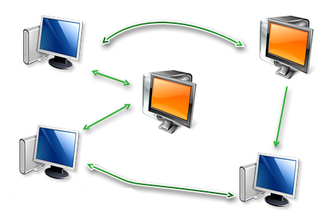

3-اینترنت چیست؟
حال که با مفهوم شبکه آشنا شدیم، دید خود را از یک مکان فیزیکی کوچک خارج کرده و شبکه‌ای را تصور کنید که به وسعت کل زمین بوده و شامل چندین میلیارد کامپیوتر متصل به هم می‌شود. این همان اینترنت (Internet) است؛ به اصطلاح اینترنت "شبکه‌ای از شبکه‌ها" است!
می‌دانیم که اگر چندین کامپیوتر به هم متصل باشند و قادر به ارسال و دریافت داده و اطلاعات (از جمله فایل‌ها و ...) باشند به آن شبکه می‌گوییم حال این شبکه اگر با یک شبکه دیگر در ارتباط باشد به این ارتباط "بین شبکه‌ای" گفته می‌شود. به عنوان مثال به تصویر زیر توجه کنید:
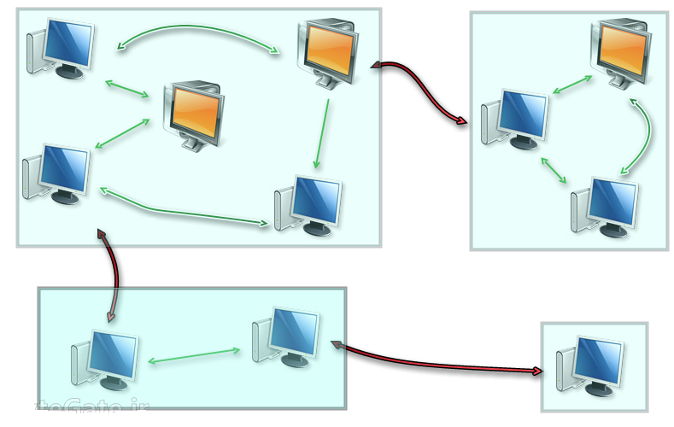
در شکل بالا سه شبکه به علاوه یک کامپیوتر تنها نشان داده شده است که در ارتباط با یکدیگر هستند. این یک نمونه از "شبکه پیوسته" (Interconnected Network) است. اگر همین شکل بالا را برای میلیاردها کامپیوتر که در شبکه‌های گوناگون وجود دارند تصور کنید، می‌توانید شبکه جهانی اینترنت را درک کنید. حال شاید این سوال را بپرسید که ما چگونه به اینترنت متصل می‌شویم؟ جواب آن ساده است، ما با استفاده از ارائه دهندگان خدمات اینترنتی (ISP) وارد شبکه آن‌ها می‌شویم. ISP ها خود با استفاده از روش‌های گوناگون از جمله ارتباط ماهواره‌ای و ... به شبکه اینترنت متصل می‌شوند و به این ترتیب ما نیز می‌توانیم از اینترنت استفاده کنیم. قابل ذکر است که برای شناسایی و اتصال به یک کامپیوتر یا سرور مشخص در اینترنت، از آدرس آی پی آن استفاده می‌کنیم .
در شبکه اینترنت همه کامپیوترها با استفاده از واسطه‌های مختلف (مثلاً شبکه ISP و Gateway ها) به یکدیگر متصل هستند و اگر مجوزها و دسترسی‌های لازم را داشته باشند، می‌توانند به تبادل داده و اطلاعات بپردازند.

1-3 كاربردهاي اينترنت:
اينترنت كاربردهاي فراواني دارد كه مهمترين آنها عبارتند از:
- پست الكترونيك معروف به Email
- عضويت در گروههاي بين المللي تخصصي و خبري معروف به Lists Mailing و Usenet
- جستجوي منابع علمي و آموزشي، كاتالوگ، كتاب و مجلات، خدمات و امثال آن از طريق برنامه هاي ويژه، جستجو معروف به Search engines
- شركت در جلسات گفتگوي زنده، سمينارها و كلاسهاي آموزشي از طريق اينترنت
- انواع تبليغات براي اهداف تجاري، علمي، توليد و فروش و هرآنچه نياز به تبليغ داشته باشد.
- دسترسي به آخرين اخبار روز جهان و وضعيت آب و هوا
- انجام معاملات تجاري و انواع خريد و فروش از طريق اينترنت
- كار با ديگر رايانه ها و دسترسي به منابع موجود در آنها، بدون توجه به فاصله معروف به Telnet

2-3وسايل مورد نياز براي اتصال به اينترنت:
- استفاده از يك رايانه پنتيوم
- يك دستگاه مودم براي ارتباط تلفني با يك نقطه از اينترنت مودم دو نوع است. مودم داخلي، به صورت كارت و خارجي به صورت يك دستگاه مستقل كه به رايانه متصل مي شود.
- يك خط تلفن براي برقراري ارتباط با اينترنت.

3-3تنظيم اطلاعات ارتباط با اينترنت در مرورگر اينترنت
1-برنامه مرورگر اينترنت بدون نياز به اتصال را اجرا كنيد. براي مثال Internet Explorer اجرا كنيد كه معمول تر است.
2-فرمان Enternet Option از منو view را انتخاب كنيد تا صفحه پارامترها فعال شود.
3-در صفحه General مقابل Home page يك آدرس دلخواه اينترنتي را وارد كنيد تا هنگام ورود به اينترنت اين آدرس فعال شود.
4-صفحه Connection را فعال و پس از تنظيم روش اتصال به اينترنت آدرسهاي مربوط به Server Proxy را با كليد advance تعريف كنيد.
5-در پايان كليد Apply و سپس OK را بزنيد.

4-پست الكترونيكي
فرمت آدرس پست الكترونيك از دوبخش نام فرد و نام Server تشكيل مي شود. Name @ servername
علامت @ در اينجا حد فاصل دو بخش مورد اشاره مي باشد و در تمام آدرسهاي پست الكترونيك نيز وجود دارد.

1-4 کاربرد پست الکترونیک
- دريافت و ارسال نامه هاي شخصي يا اداري
- كسب و ارسال اطلاعات
- ارسال يا دريافت پرونده هاي متن، گرافيك، نرم افزار و امثال آنها
- عضويت در گروههاي خبري معروف به Mailing list
- ارسال پيامهاي تبليغاتي به تعداد زياد، به طور همزمان و ارزان
- توزيع روزنامه ها و مجلات الكترونيكي به مشتركين
- گفتگوي زنده از طريق اينترنت معروف به Chat

2-4روش گرفتن آدرس پست الكترونيك در اينترنت
براي آشنايي با اين موضوع، مراحل كار در yahoo از طریق Email توضيح داده مي شود.
در اولين گام، پس از برقراري ارتباط با اينترنت و فعال كردن Internet Explorer آدرس www.yahoo.com را در مكان مخصوص آدرس در اين مرورگرها وارد كنيد تا صفحه زیر را مشاهده کنید.

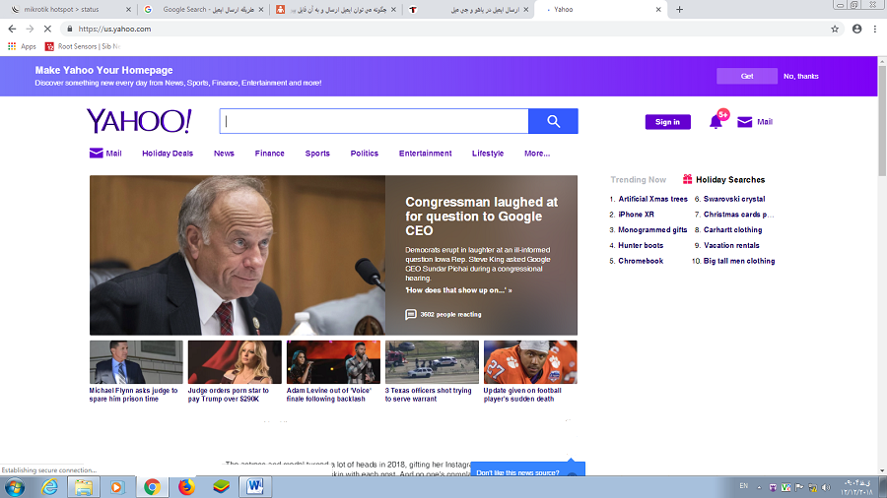

علامت Mail در بالاي صفحه را با نشانگر ماوس تاييد كنيد. صفحه بعد داراي دو امكان است: يكي ثبت آدرس جديد پست الكترونيك و ديگري وارد كردن مشخصه و رمز براي كساني كه قبلا آدرس پست الكترونيك براي خودشان گرفته اند و مي خواهند از خدمات آن از قبيل مشاهده نامه هاي وارده يا ارسال نامه هاي جديد استفاده كنند.
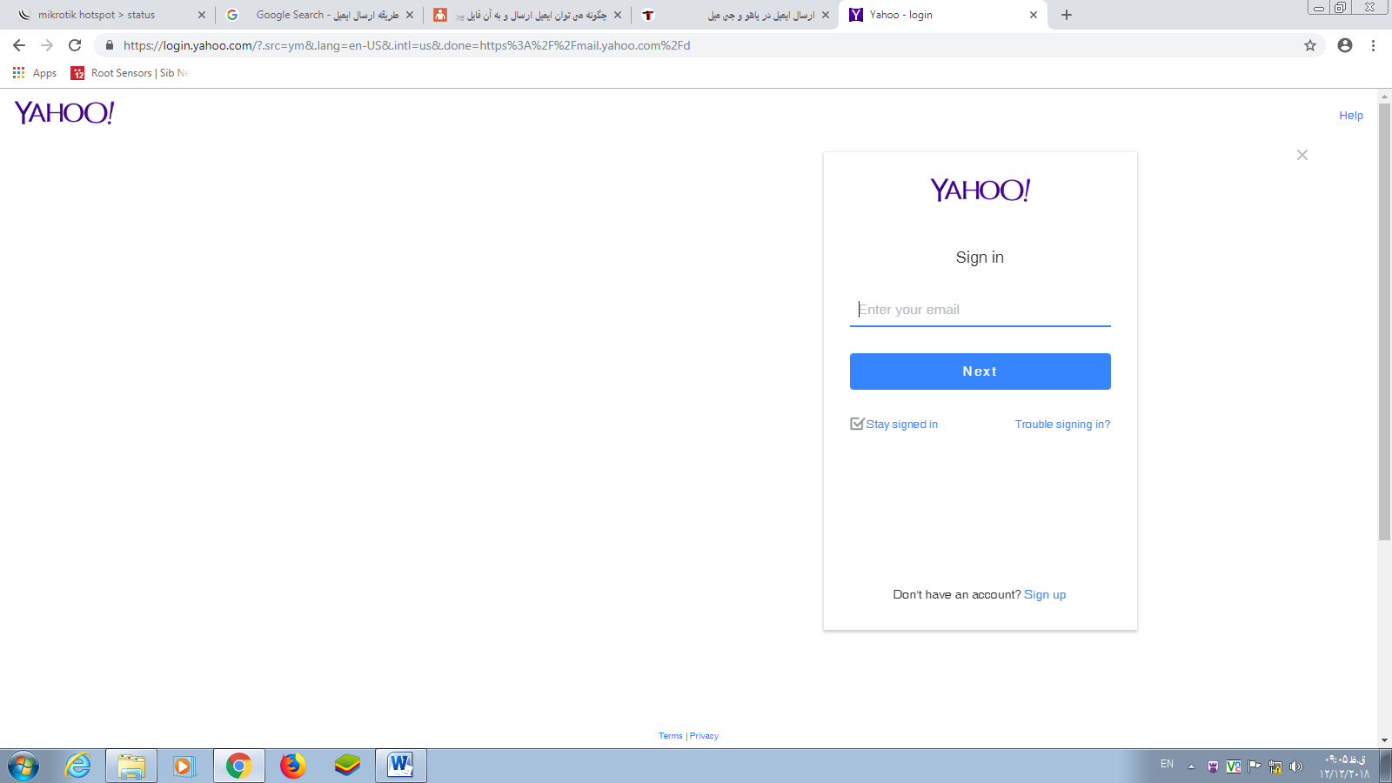

چنانچه بخواهيد يك آدرس جديد بگيريد، Sign Me Up را بزنيد.
در غير اين صورت، نام مشخصه خود را مقابل Yahoo!ID و كلمه رمز را مقابل Password وارد كنيد و كليد Next را بزنيد.
پس از وارد شدن به صفحه میل خود
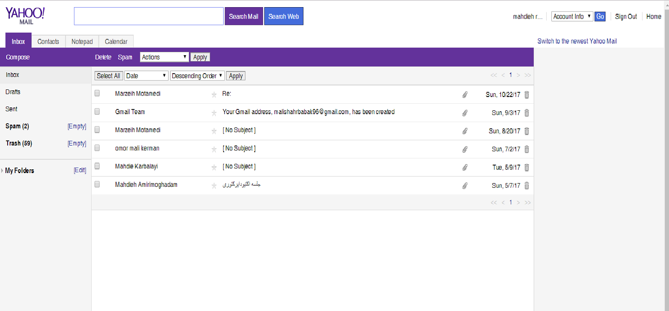

پس از وارد شدن به این صفحه برای ارسال ایمیل روی compose کلیک کنید.
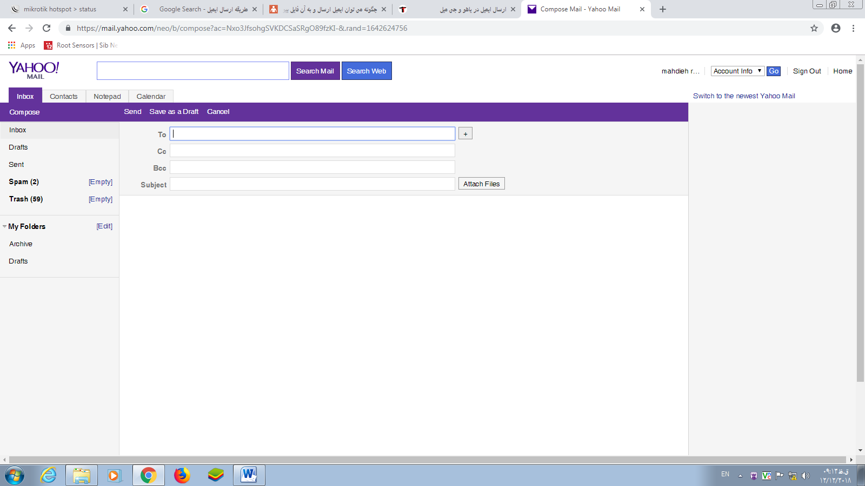
آدرس E_Mail مربوط به گيرنده نامه را بايستي مقابل To: وارد كنيد. اگر بخواهيد همزمان گيرنده ديگري هم داشته باشيد آدرس E_Mail آنرا مقابل CC: وارد كنيد. چنانچه گيرنده اي داريد كه نمي خواهيد گيرنده هاي اصلي بدانند كه نامه براي ايشان هم ارسال شده، آدرس E_Mail گيرنده مخفي را مقابل BCC: وارد كنيد. سپس عنوان نامه را مقابل Subject يا موضوع وارد كنيد. در صورتیکه نامه شما پیوست دارد روی attach Files کلیک کنید تا صفحه دریافت فایل پیوست باز شود پس از اتچ کردن فایل به صفحه اولیه باز گشته و روی send جهت ارسال نامه کلیک کنید..
برای دریافت فایل روی inbox در صفحه اولیه کلیک کنید ولیست نامه ها بهمراه پیوست انها مشاهده میکنید که با کلیک روی هرکدام نامه مورد نظر جهت خواندن باز میشود.
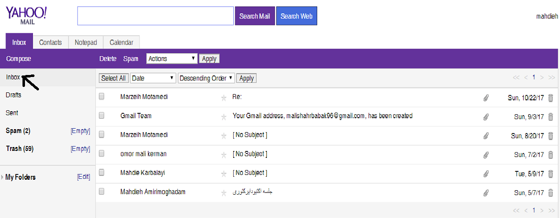
برای خروج از صفحه شخصی خود باید روی sign out کلیک کنید.
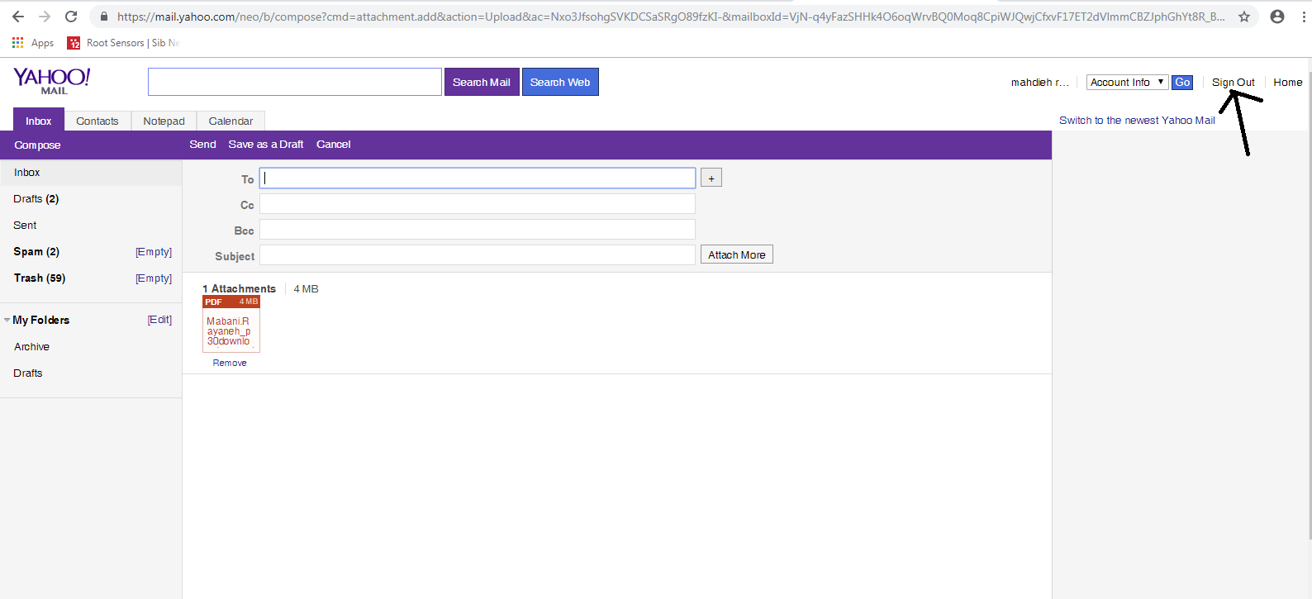

فصل ششم
محافظت از کامپیوتر

1-امنیت چیست؟
حفاظت از آنچه برای ما ارزشمند است.منظور از حفاظت ،حفاظت در برابر حملات عمدی و حفاظت در برابر حملات غیر عمدی است.

2-امنیت اطلاعات در گذشته و حال
1-2 امنیت اطلاعات سنتی
برای نگهداری اطلاعات در زمانهای قدیم اطلاعات را در قفسه های قفل دار نگهداری کرده و قفسه ها را در مکانهای امن قرار داده و یک نگهبان برای امنیت در مکان قفسه ها میگذاشتن و از سیستمهای نظارت برای حفظ امنیت بیشتر استفاده می کردند در واقع بصورت فیزیکی و نظارتی اطلاعات حفظ و نگهداری میشدند.

2-2 امنیت اطلاعات در دنیای نوین
برای نگهداری اطلاعات در دنیای جدید اطلاعات در کامپیوتر نگهداری کرده وارتباطات شبکه ای بین کامپیوترها برقرار میکردند وبرقراری امنیت در کامپیوترها و شبکه ها از کارهای دنیای نوین است در واقع در دنیای جدید استفاده از ابزارهای خودکار و مکانیزمهای هوشمند برای حفظ و نگهداری اطلاعات استفاده می شود.

3-مفاهیم اولیه
حمله (Attack) : تلاش عمدی برای رخنه در یک سیستم یا سوء استفاده از آن
رخنه (Breach) : نقض سیاست امنیتی یک سیستم ( بایدها و نبایدها )
نفوذ (Intrusion) : فرایند حمله و رخنه ناشی از آن
آسیب پذیری (Vulnerability): هرگونه نقطه ضعف که بتوان از آن سوء استفاده کرده و سیاست امنیتی را نقض کرد
نقطه ضعف در توصیف، طراحی، پیاده سازی، پیکربندی و اجرا
Hack: کنکاش به منظور کشف حقایق و نحوه کار سیستم
Attack :تلاش برای نفوذ به سیستم دیگران

حمله امنیتی (Security Attack) :عملی که امنیت اطلاعات سازمان را نقض کند
سیاست امنیتی(Security Policy) :تعیین می کند که از جنبه امنیتی چه کارهایی مجاز یا غیر مجازند
مکانیزم امنیتی(Security Mechanism) :روشی برای تشخیص، جلوگیری و بازیابی حملات درواقع یکی از روشهای پیاده سازی یک سیاست امنیتی
سرویس امنیتی(Security Service) :سرویسهای تضمین کننده با استفاده از مکانیزمهای امنیتی

4-انواع حملات بر اساس نحوه عملکرد
وقفه (Interruption) : اختلال در شبکه و سرویس
شنود (Interception) : استراق سمع ارتباطات شخصی یا مخفی دیگران
دستکاری داده ها (Modification) : تغییر غیر مجاز داده های سیستم یا شبکه
جعل اطلاعات (Fabrication) : ارسال داده توسط کاربران غیر مجاز با نام کاربران مجاز

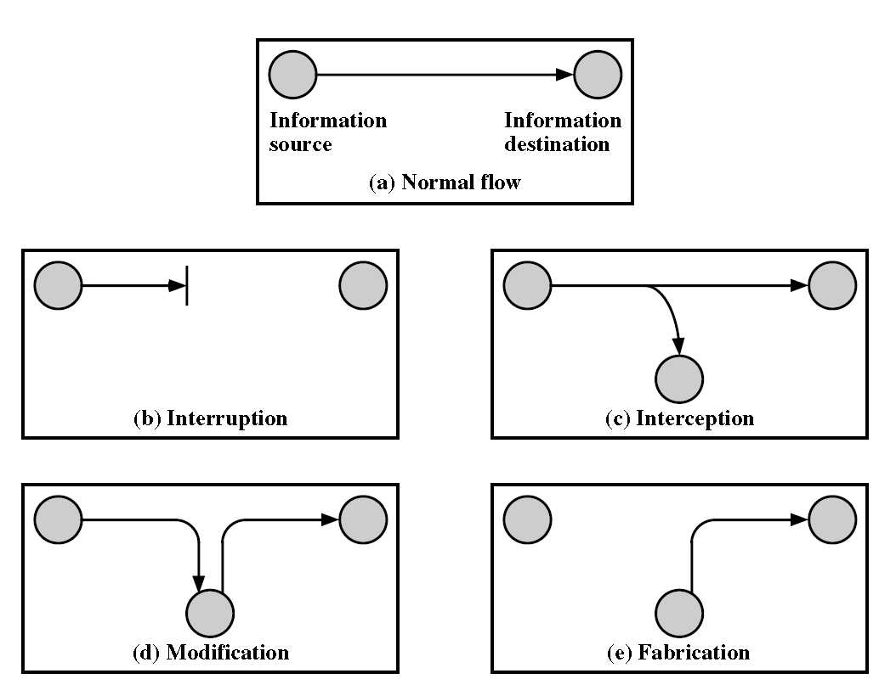

5-سرویسهای امنیتی
حفظ جامعیت داده (Integrity) : اطمینان از اینکه آنچه رسیده همان است که فرستاده شده .
حفظ محرمانگی داده ها (Confidentiality) : اطمینان از اینکه تنها کاربران مورد نظر قادر به درک پیامها می باشند.
هویت شناسی، احراز هویت (Authentication) : اطمینان از اینکه کاربر همانی است که ادعا می کند

مجاز شناسی (Authorization) : کاربر تنها به منابع مقرر شده دسترسی دارد
عدم انکار (Non-repudiation) : عدم امکان انکار دریافت یا ارسال توسط گیرنده و فرستنده
دسترس پذیری (Availability) : در دسترس بودن به موقع خدمات برای کاربران

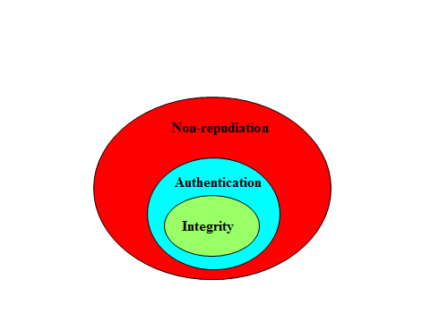
6-ویروس ها
برنامه های مخربی که به اطلاعات موجود در کامپیوتر آسیب می رسانند.
1-6راههای انتقال ویروس
از طریق فلش ها و دیسک های آلوده
سایت های اینترنتی آلوده
فایل ضمیمه آلوده در ایمیل شما
دانلود فایل های ناشناس از اینترنت
2-6 ویروسیابی
نصب برنامه های ضد ویروس Anti virus
به روز رسانی برنامه های ضد ویروس

7-دیواره آتش Fairwall
عبارتست از حفاظت نرم افزاری و سخت افزاری در مقابل ویروس ها و افراد هکر
دیواره آتش از ورود افراد غیر مجاز به سیستم شما جلوگیری می کند.
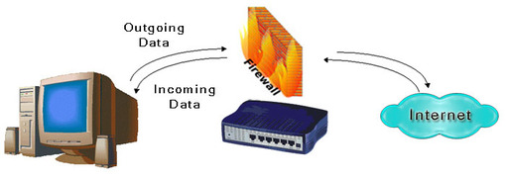
8-چگونه از سخت افزار سیستم خود محافظت کنیم؟
در حالت ایده آل رایانه شخصی شما تا زمانی که به آن نیاز داشته باشید برایتان کار خواهد کرد، مگر آن که بخواهید برای افزایش عملکرد آن را ارتقاء دهید. اما متأسفانه و بر خلاف تصور، عمر قطعات رایانه ای محدود است. به هنگام خراب شدن هر قطعه باید به فکر جایگزین آن باشید و گاهی هزینه های گزافی برای این کار بپردازید.
8-1مادربورد
بزرگترین دلیل خرابی یک مادربورد می تواند مربوط به خازن های روی آن باشد. این خازن ها ممکن است در طول زمان تخلیه شده و خراب شوند. با این که می شود این مشکل را با جایگزین کردن خازن های جدید حل کرد، اما توصیه می کنیم این کار را خودتان انجام نداده و حل این مشکل را به دست متخصصین امر بسپارید.
از دیگر دلایل خرابی یک مادربورد می توان به حرارت بیش از حد، رطوبت و حتی قطعات ساکن روی آن اشاره کرد.
نکاتی برای طولانی تر شدن عمر مادربوردها: سعی کنید رایانه ی خود را به دور از عوامل محیطی چون رطوبت و یا خشک بودن بیش از حد نگه دارید. ضمنا گرمای زیاد هم سبب می شود مادربرد شما تاب برداشته و یا حتی برخی قطعات روی آن بشکند. بهترین کاری که می توانید جهت خراب نشدن مادربرد انجام دهید، لمس کمتر سطح آن است.
واضح است که برای نصب قطعات جدید ملزم به لمس مادربرد و ایجاد تغییرات در بعضی قسمت های آن هستید. جهت آسیب کمتر به مادربرد سعی کنید آن را از کیس خارج کرده و سپس به نصب و تعویض قطعات محرک روی آن بپردازید
درایوهای ذخیره سازی دیتا
امروزه درایوهای داده به دو صورت تولید می شوند: هارددیسک ها (HDD) و درایوهای جامد (SSD). یک رایانه بدون داشتن یک درایو داده نمی تواند کار کند. در واقع هارد دیسک ها و درایوهای جامد، سیستم عامل که همان مغز کامپیوتر است را در خود جای داده اند. در صورت خراب شدن این قطعه به سرعت باید برای جایگزین کردن آن اقدام کنید.
چرا درایوهای داده به سرعت خراب می شوند: هاردهای مکانیکی دارای قطعات متحرک هستند، به طوری که این قطعات ممکن است در طول زمان و با توجه به نحوه ی استفاده ی شما خراب شوند. همچنین دیسک موجود در هارددیسک ها، به دلایل گوناگونی خش برداشته و دیگر توانایی خواندن و نوشتن اطلاعات را ندارد.
هارددیسک ها قطعات بسیار ظریفی هستند، به شکلی که یک نیروی موج دار الکتریکی نیز می تواند در کار آن اختلال ایجاد کند.
اما درایوهای جامد بر مبنای چیپ فلش مموری ها ساخته شده و دارای قطعات متحرک نیستند. با این حال این نوع درایوهای ذخیره سازی اطلاعات برای حفظ داده ها در بلند مدت چندان قابل اعتماد نیستند. درایوهای جامد به حرارت بالا حساس بوده و قطع ناگهانی برق می تواند آن ها را از کار بیندازد.
نکاتی برای طولانی تر شدن عمر درایوهای داده: مهم نیست که از چه نوع درایوی برای ذخیره سازی اطلاعات استفاده می کنید. برای حفاظت آن ها از جریان های الکتریکی غیر عادی می بایست از یک محافظ برق استفاده کنید. موج های الکتریکی نه تنها به قطعات کامپیوتری آسیب می رسانند، بلکه عامل اصلی خرابی بسیاری از دستگاه ها به شمار می روند.
تا حد امکان از گرم شدن زیاد رایانه ی خود اجتناب کنید. برای اطلاع از درجه حرارت مناسب برای درایو ذخیره سازی خود به دفترچه ی راهنمای آن مراجعه نمایید. همچنین گردگیری رایانه و تمیز کردن آن، می تواند عاملی بر گردش خوب هوا و در نتیجه ی آن کاهش دمای رایانه ی شخصی تان باشد.
مورد دیگری که می تواند در طول عمر درایوهای داده ها مؤثر باشد، انتخاب یک برند معتبر است. هاردتان را از برندی بخرید که نسبت به کیفیت آن اطمینان داشته باشید.

2-8 رم
رم برای داشتن تجربه ای لذت بخش از کار با رایانه به شدت تأثیرگذار است. برای افزایش راندمان رایانه شخصی تان، رم باید در اولویت قطعاتی قرار بگیرد که باید برای ارتقاء آن اقدام کنید. احتمالاً می پرسید چه میزان رم برای رایانه مناسب است؟ این کاملاً به استفاده ی شما بستگی دارد. به هر روی امروزه 8 گیگابایت رم، به یک حجم معمول برای رایانه ها تبدیل شده است.
دو عامل می توانند موجب خراب شدن رم شوند: درجه حرارت بالا و موج های ناگهانی الکتریکی.
فرض کنید درجه حرارت مناسب برای یک مدل رم بین 0 تا 85 درجه ی سانتی گراد باشد. صعود از این مقدار می تواند موجب خراب شدن رم شما شود. همچنین موج های الکتریکی ناگهانی که عمدتاً از منبع تغذیه ی خراب و مادربورد معیوب سرچشمه می گیرد نیز، عواقب جبران ناپذیری برای رم رایانه تان به همراه دارد.
نکاتی برای طولانی تر شدن عمر رم ها: مهم ترین اقدام برای طولانی تر شدن عمر رم، انتخاب یک مدل قابل اطمینان است.برندهای متفاوت Kingston ،Crucial ،G.Skill و Corsair جزء قابل اطمینان ترین مدل های موجود در بازار بودند. علاوه بر این اطمینان حاصل کنید که رم شما داخل یک محافظ خوب قرار گرفته باشد و از یک منبع تغذیه ی سالم استفاده نمایید.

3-8 واحد منبع تغذیه
واحد منبع تغذیه و یا همان PSU جزو مهم ترین قطعات یک رایانه شخصی به شمار می رود. این قطعه قدرت مناسب برای به کار افتادن دیگر قطعات رایانه را تأمین می کند. از این رو بسیار مهم است که در خرید یک منبع تغذیه ی مناسب دقت لازم را داشته باشید.
نکاتی برای طولانی تر شدن عمر منابع تغذیه: مثل همیشه یک برند معتبر را برای استفاده انتخاب کنید. مدل های متفرقه معمولاً تحمل استرس های بالا را ندارند. همچنین کیفیت ساخت پایین نیز می تواند منجر به خراب شدن منبع تغذیه ی رایانه شما شود.بهترین راه برای افزایش طول عمر یک منبع تغذیه کاهش بار و استرس های وارد بر آن است. علاوه بر این اورکلاک قطعات رایانه می تواند عواقب به شدت ناخوشایندی را برای شما به همراه داشته باشد؛ پس تا حد امکان از این مورد صرف نظر کنید.

4-8 فن های خنک کننده
فن های خنک کننده جزو مواردی به شمار می روند که احتمالاً اهمیت زیادی به آن ها نداده اید. در صورتی که به آن ها نیاز داشته باشید، این فن ها به کار افتاده و در غیر این صورت از کار می افتند. حتی در اکثر مواقع متوجه از کار افتادن و یا خراب شدن یکی از آن ها نخواهید شد. خوشبختانه فن های خنک کننده جزء قطعات ارزان قیمت یک رایانه به شمار می روند.
اما در مورد فن خنک کننده ی CPU و GPU چطور؟ این فن ها همانند دیگر فن های خنک کننده ی یک رایانه ارزان نبوده و از کار افتادن آن ها می تواند CPU و یا GPU شما را با گرمای بیش از حد مواجه سازد.
گرد و غبار با نشستن روی پره های هر فن خنک کننده در روند کاری آن اخلال ایجاد کرده و دچار فرسایش آن می شوند. زمانی که گرد و غبار در معرض گرما و رطوبت قرار می گیرد، می تواند به صورت قالب روی پره های فن قرار گرفته و آن را کثیف و روغنی کند. موردی که سبب به وجود آمدن اصطکاک و در نتیجه ی آن استرس بیشتر می شود.
نکاتی برای طولانی تر شدن عمر فن های خنک کننده: فن های خنک کننده که عموماً روی کیس قرار می گیرند، بسیار ارزان بوده و می توانید آن ها را پس از خراب شدن به سادگی تعویض نمایید.
در مورد فن خنک کننده ی CPU و GPU قضیه کمی متفاوت است. برای طولانی تر شدن عمر فن های خنک کننده ی این بخش ها، گرد و غبار روی آن را به صورت منظم تمیز نمایید. شاید بپرسید انجام این کار به چه میزان کفایت می کند؟ معتقدیم انجام این کار به صورت هر یک ماه یکبار کافی باشد.

فصل هفتم
ایمنی کار با کامپیوتر

رعایت اصول ایمنی کار با کامپیوتر به کاهش اختلالات اسکلتی عضلانی و عوارض ناشی از آن کمک می نماید ارتفاع میز ، صندلی ، مانیتور و صفحه‌کلید توسط هر کاربر باید تنظیم شود.
هر کاربر جهت نمایش بصری باید بتواند راحت‌ترین حالت کار را برای خود بیابد و موارد زیر در خصوص ایمنی کار با کامپیوتر باید موردتوجه قرار گیرد:میز کار،صندلی ،مانیتور ،کیبورد ،موس ،لوازم جانبی.
1- ایمنی کار با کامپیوتر
از وسایل قابل تنظیم شامل میز، صندلی ، مانیتور استفاده کنید و میز باید برای کار کوتاه‌قد و بلندقد قابل تنظیم باشد.
1-1مانیتور
بالاترین قسمت صفحه مانیتور در امتداد دید اپراتور قرار گیرد .
فاصله بین چشم‌ها تا صفحه مانیتور بین ۳۰ تا ۶۰ سانتی‌متر و در بعضی موارد در بهترین حالت ،۴۶ سانتی‌متر توصیه‌شده است .
صفحه مانیتور نباید درخشندگی داشته باشد و نور را نیز نباید منعکس کند حتماً روشنایی و کنتراست مانیتور خود را تنظیم کنید.
جهت کاهش انعکاس نور محیط اطراف در مانیتور ، باید ضمن تنظیم مانیتور ، درخشندگی را نیز در منبع تولید آن کنترل نمود کاهش داد.
مانیتورها باید در مکانی دورتر از پنجره و در امتداد قائم با آن‌ها قرار گیرند .
برای جلوگیری از انعکاس نور ، پس از تنظیم محیط کار می‌توان از یک فیلتر شیشه‌ای یا نوری استفاده نمود .
مانیتور خود را طوری قرار دهید که نور پنجره یا روشنایی اتاق به آن نتابد.
منابع روشنایی درخشان که در پشت صفحه‌نمایش قرار دارند می‌توانند برای کاربران با کامپیوتر مشکل ایجادکنند درواقع دیدن صفحه کار را به‌طور واضح برایتان مشکل می‌سازد.
برای جلوگیری از خستگی و یک زاویه دید مناسب به صورتی که صفحه مانیتور در میدان دید فرد واقع شود ، گردن باید راست نگاه داشته شود و مسیر دید نیز باید به سمت پایین باشد .
جهت افزایش قابلیت تنظیم مانیتور نیز می‌توان از پایه متحرک استفاده نمود . این وسیله به شما امکان میدهد که با افزایش قابلیت تنظیم فواصل بر اساس اصول ارگونومی ، ضمن قرار دادن مانیتور در محل مناسب و قرار گرفتن در امتداد دید ، فاصله مناسبی را نیز بین فرد و مانیتور به وجود آید و درنتیجه با پدید آوردن مناسب‌ترین شرایط دید ، از خستگی چشم و سایر عوارض جلوگیری می‌کنیم .
هنگام کار با کامپیوتر سعی کنید گردن خود را راست نگه‌داشته و شانه را عقب بدهید.
برای جلوگیری از خطرات میدان الکترومغناطیسی ، هیچ‌گاه نباید در پشت مانیتور قرار گرفت.

2-1صندلی
صندلی مورداستفاده در محیط کار با کامپیوتر باید از خصوصیات زیر برخوردار باشد :
صندلی ارگونومیک استفاده نمایید.
دارای پشتی باشد ، به صورتی که گودی کمر را در برگیرد و پشتی ازنظر افقی و عمودی تراز باشد .
صندلی چرخان باشد .
صندلی از هر نظر(زوایا و فواصل) قابل تنظیم باشد .
صندلی دارای پایه‌ای محکم باشد .
روکش صندلی از جنسی باشد که هوا را از خود عبور داده و سبب تعریق نشود و لغزنده نیز نباشد .
حداقل عرض آن ۴۰ سانتیمتر باشد .
چرخ آن قابلیت حرکت بر جنس کف‌پوش اتاق را داشته باشد .
ارتفاع صندلی با ارتفاع میز متناسب باشد .
ارتفاع نشیمنگاه صندلی باید ۲۵ الی ۳۵سانتیمتر پایین‌تر از سطح میز کار در نظر گرفته شود .

3-1موس
انتخاب ماوس عامل مهمی در کار با کامپیوتر می‌باشد.
حتی‌المقدور ماوس و صفحه‌کلید هم‌سطح باشند.
در هنگام کار با موس ، مچ دست و ساعد بایستی دارای تکیه‌گاه باشند.
از پدهای طبی مخصوص موس استفاده نمایید.
حتی‌المقدور از کلیدهای میانبر به‌جای موس استفاده کنید.

4-1صفحه کیبورد
صفحه‌کلید در دسترس فرد و در محلی قرار گیرد که در هنگام کار با آن ، ساعد و بازوهازاویه‌ای بین ۸۰ تا ۱۰۰ درجه ایجاد نمایند . در این حالت باز و باید به زمین عمود باشد و مچ نباید هیچ‌گونه فشاری را متحمل شود و نباید به بالا ، پایین یا داخل خم شود . برای این منظور می‌توان از تکیه‌گاه مخصوصی استفاده نمود. صفحه‌کلید باید از بدنه کامپیوتر مجزا باشد .
صفحه‌کلید باید به‌طور دقیق در جلوی فرد قرار گیرد .
درصورتی‌که از لپب تاپ استفاده کنید بهتر است از صفحه کیبورد مجزا استفاده نمایید.

5-1میز کار
ارتفاع سطح میز کار باید قابل تنظیم باشد .
فضای در نظر گرفته‌شده برای پاها در زیر میز باید مناسب باشد .
سطح میز کار باید به‌اندازه‌ای بزرگ باشد که جای کافی برای تمامی اشیا و وسایل موجود باشد .
وسایلی که در هنگام کار بیشترین استفاده رادارند ، باید در نزدیکی اپراتور و در دسترس وی قرار گیرد و سایر وسایل نیز باید به صورتی منظم در جای خود قرار گیرند .
سطح میز کار نباید سفید یا خیلی تیره باشد ، چون به نامساعد شدن شرایط روشنایی کمک می‌کند .
میز کامپیوتر و مانیتور خود را به‌گونه‌ای در محیط کار قرار دهید که پشت به پنجره محیط کار باشد و نور بیرون از اتاق بر روی مانیتور تابیده نشود و یا از پرده و نورگیر در پشت پنجره‌ها استفاده شود تا از ورود نور درخشان جلوگیری به عمل آید.
از نورهای مهتابی و خورشیدی به‌طور ترکیبی در محیط کار استفاده گردد تا روشنایی مناسبی جهت خواندن در اختیار داشته باشید.
در صورت استفاده از چراغ‌های مطالعه، منبع نور را به‌موازات خط دید خود قرار دهید.

2-سایر موضوعات ایمنی مربوط به ایمنی کار باکار کامپیوتر
لوازم جانبی کامپیوتر مانند چراغ رومیزی ، نگهدارندِ متن و .. طوری قرار دهید تا با دست کاربر به‌راحتی در دسترس باشد.
برای جلوگیری از بی‌نظمی ، کابل‌های کامپیوتر و لوازم جانبی آن باید باهم دسته‌بندی شوند
زمان‌های استراحت را با تمرینات کششی و بصری مانند نگاه به عقب و جلو ، روی اشیاء دور و نزدیک برنامه‌ریزی کنید.
فصل هشتم
موارد قانونی در استفاده از کامپیوتر

فناوری اطلاعات یا IT جزء اصلی مدیریت کسب‌وکار دنیای امروز است، فارغ از اینکه چه نوع بنگاهی را مدیریت می‌کنید. وقتی از کامپیوتر برای هر گونه فعالیتی اعم از ذخیره‌سازی، انتقال، بازیابی یا ارسال اطلاعات استفاده می‌کنید، می‌توانید با کمک تکنولوژی اطلاعات و اپلیکیشن‌های کامپیوتری، کسب‌وکارتان را با دقت و کارایی بیشتری مدیریت کنید.

ذخیره ‌سازی
اطلاعات کسب‌وکار شما مانند موجودی، فروش، دریافتنی‌ها و پرداختنی‌ها می‌تواند در نرم افزارهای اکسل، Open Office یا برنامه‌های مشابه ذخیره شود. نرم افزارهای حسابداری، اطلاعات مربوط به لیست حقوق، سوابق مالیاتی و داده‌های خاص شرکت را ذخیره می‌کنند. به محض اینکه با یکی از این برنامه‌ها آشنا شوید، فراموش می‌کنید که قبلا چگونه بدون استفاده از این نرم افزارها کار می‌کردید. با استفاده از تکنولوژی اطلاعات برای اسکن کردن و ذخیره‌سازی فایل‌های قدیمی مربوط به اطلاعات پرسنل و مالیات‌ها، می‌توانید فضای فیزیکی شرکتتان را نیز توسعه دهید

بازاریابی
امروزه اینترنت نقشی حیاتی در اداره کسبوکارهای بزرگ و کوچک ایفا میکند. با حضور اینترنتی، شرکت شما میتواند سفارش دریافت کند، کالاهای اولیه خریداری کند، فروش مازاد داشته باشد و حتی برخی مبادلات را کاملا به صورت آنلاین انجام دهد. یکی از ابزارهای بازاریابی که از تکنولوژی اطلاعات بهره میبرد، Quick Response یا QR است. این برنامه از قدرتمندترین برنامههای اسکن و خواندن بارکد محصولات و معرفی نزدیکترین فروشگاه به محصول مورد نظر است. با این اسکن شما میتوانید آدرس وب سایت شرکت‌تان را با هر متن انتخابی، تبلیغ کنید.

بهره وری
سیستمهای سادهسازی شده گردش کار و فضاهای کاری مشارکتی، بهرهوری را در شرکتها افزایش میدهند و شرایطی را برای کارمندان به وجود میآورند که حجم کاری بیشتری را در مدت زمان کمتری انجام دهند. سیستمهای IT را میتوان برای اتوماتیکسازی کارهای جاری، ساده کردن فرآیند تحلیل داده و ذخیرهسازی داده به شکلی که بازیابی آن در آینده آسان باشد، استفاده کرد.
مزیت رقابتی
استفاده از منابع فناوری اطلاعات باعث میشود شرکتها بتوانند در برابر رقبای خود مزیت رقابتی به دست آورند. شرکتهایی که از یک استراتژی دست اول استفاده میکنند، میتوانند فناوری اطلاعات را برای ایجاد محصولات جدید، شناساندن محصولاتشان به بازار موجود یا توسعه خدمات به مشتریان به‌کار گیرند. شرکتهایی که استراتژی تولید محصول کم هزینه را دنبال میکنند، میتوانند برای کاهش هزینههای خود از طریق افزایش بهرهوری و کاهش نیاز به نیروی کار اضافه و هزینههای مربوط به آن، از راهکارهای IT استفاده کنند.
استفاده از منابع فناوری اطلاعات باعث میشود شرکتها بتوانند در برابر رقبای خود مزیت رقابتی به دست آورند. شرکتهایی که از یک استراتژی دست اول استفاده می‌کنند، میتوانند فناوری اطلاعات را برای ایجاد محصولات جدید، شناساندن محصولاتشان به بازار موجود یا توسعه خدمات به مشتریان به‌کار گیرند.

بازدهی اقتصادی
شرکتها میتوانند با مهار منابع فناوری اطلاعات، هزینههای خود را کاهش دهند. استفاده از زیرساختهای IT باعث میشود کارهای زائد در یک منطقه متمرکز شود. به عنوان مثال، یک شرکت بزرگ میتواند وظیفه پرداخت حقوق را در یک موقعیت متمرکز کند تا هزینه نیروی کار را کاهش دهد. همچنین بازدهی اقتصادی را میتوان با انتقال عملکردهای پرهزینه کاری به فضای اینترنت، درک کرد. سادهترین مثال این است که شرکتها به جای استفاده از سرویسهای تلفنی پشتیبانی مشتری، میتوانند از طریق ایمیل با مشتریان در ارتباط باشند که هزینه بسیار کمتری برای آنها خواهد داشت. همچنین صرفهجویی در هزینهها از طریق فرصتهای برون‌سپاری و گزینههای دورکاری امکانپذیر است.

كلاهبرداری كامپیوتری
در كلاهبرداری كامپیوتری، فرد با اعمال خاص نرم‌افزاری دست به ارتكاب جرم می‌زند. او به طور مستقیم هیچ كس را نمی‌فریبد، بلكه فریب نسبت به كامپیوتر است، او چه دارای سمت باشد یا خیر، به طور غیرمجاز، به سیستم كامپیوتری دست می‌یابد و به هر حال به هدف خود نایل می‌شود. فقط به واسطه برنامه‌ریزی، سوءاستفاده از ورودی، خروجی و داده‌پردازی و ... به اموال دست می‌یابد. به هرحال نزدیكترین قالب به پدیده جدید، كلاهبرداری كامپیوتری است.
كلاهبرداری كامپیوتری بدواً به‌صورت تقلب در مرحلة برنامه‌نویسی و دادن دستورالعملهای اضافی خلاصه میشد. این دستورالعملها و برنامه‌های تقلبی یا مستقیم هدف مالی داشت یا دادن صورت واقع به یك امر كذب بود و همین موجب تسلیم و تسلم ناروای مالی می‌شد. بعداً با پیشرفت برنامه‌نویسی و ارتقای نحوة دستیابی، كلاهبرداری كامپیوتری شكل جدیدی به خود گرفت. با بحث آن لاین شدن داده‌ها، دور جدیدی از نحوة ارتكاب و در نهایت مصادیق كلاهبرداری كامپیوتری آغاز شد. در كنار آن بسته‌های نرم‌افزاری، ویروسها، كرمها، بمبه‌ای زمانی منطقی و ... موجب شد بتوان هم به سهولت به شماره‌های محرمانة اشخاص دست یافت و هم بتوان اموال آنان را ربود و به خود اختصاص داد.
در دور بعدی، مسایل شبكه‌ها گستردگی زایدالوصفی یافت و شعبة روباتیك نیز به مسایل قبلی افزوده شد. در نهایت، آن شكل یا مصداق سادة سوءاستفاده در مرحلة برنامه‌نویسی به صورت دادن دستورالعملهای اضافی امروزه شامل گستره‌ای از تكنولوژی مخابرات، شبكه‌ها، سویفت و ... است. از این رهگذر، می‌بینیم كلاهبرداری كامپیوتری از حیث مصداقی نیز در حال تحول است و این امر تا آنجا گاه حایز اهمیت است كه متخصصان فنی در آنالیز و توصیف پدیدة ارتكابی دچار مشكل می‌شوند.

